Муниципальное бюджетное дошкольное образовательное учреждение «Детский сад № 5 пгт Тымовское

ТЕМА
«Формирование нравственных качеств личности старших дошкольников через этическую беседу на логопедических занятиях»

Автор опыта: Васильева Светлана Петровна
Учитель-логопед МБДОУ
«Детский сад № 5 пгт Тымовское»

пгт. Тымовское
2018 г.

СОДЕРЖАНИЕ

АКТУАЛЬНОСТЬ………………………………………………………………………..….3
ОСНОВНАЯ ЧАСТЬ
- Концептуальное обоснование выбранной темы…………………………….………....5
  - Особенности формирования нравственных качеств личности у дошкольников…...…….5

  - Влияние коммуникативного общения посредством этической беседы на формирование нравственных качеств у дошкольников…….………………..……………………………….....7
- Описание практической деятельности по формированию нравственных качеств личности старших дошкольников через этическую беседу……………...……………………………….…..9

ЗАКЛЮЧЕНИЕ……………… ………… ………………… …………………….. ….. …………22
СПИСОК ЛИТЕРАТУРЫ……………………………………………………………..……………23
ПРИЛОЖЕНИЕ……………………………………………………………………………..………24

Актуальность
Сегодня успешное функционирование ДОУ становится немыслимым без квалифицированной коррекционно-развивающей работы, с внедрением технологий системно-деятельностного обучения, как методологической основы реализации ФГОС.
Требования нового поколения выстроены в рамках личностно-ориентированной модели воспитания ребёнка, где нравственная направленность, есть важнейшая основа многогранного процесса становления личности, что ориентируетнас не только на предмет, но и на метапредметные и личностные результаты. Если специалист двигается в рамках своей узкой предметной парадигмы, то у него нет возможности перспективного развития.
Принято думать, что формировать нравственность в детях должен воспитатель детского сада. Считаю, что задача логопеда – не только научить детей чистой, связной, грамматически правильной речи, дать знания о принятых в обществе нормах и правилах, но способствовать их принятию, одобрению со стороны малыша и как следствие – их реализации в повседневных поступках ребёнка. А для этого следует осуществить выход за границы своего предмета. Необходимо транслировать детям учебное содержание не как сведения для запоминания, а как знания для осмысленного использования.
Формирование личности ребенка, воспитание у него правильного отношения к окружающему, определенной нравственной позиции - сложный педагогический процесс. В основе его лежит правильное, гармоничное развитие чувств.
Чувства, как эмоциональное отношение человека к многообразным явлениям и сторонам действительности, выявляет особенности самого человека, его моральные убеждения, его внутренний мир Особую группу чувств составляют высшие чувства: нравственные, эстетические, интеллектуальные, которые характеризуют человека.
Эти чувства способны вдохновить на большие дела, благородные поступки, но не даны ребенку в готовом виде от рождения. Они возникают и развиваются на протяжении детства под влиянием социальных условий жизни и воспитания.Развитие эмоциональной сферы ребенка и воспитание на этой основе его чувств является первостепенной задачей, «не менее, а в каком-то смысле даже более важной, чем воспитание его ума».
Не трудно передать ребенку знания об этической норме, требовать и контролировать выполнение ребенком моральных правил. Гораздо труднее выработать у него определенное отношение к моральной норме, желание следовать хорошим поступкам и противостоять плохим. Знаний этических норм недостаточно для того, чтобы ребенок самостоятельно, не под «нажимом» взрослых, а по собственному желанию, поступал нравственно. Поэтому вопрос о взаимосвязи представлений и поведения вызывает большие трудности в воспитании детей в детских садах. Связующим звеном в этом процессе должна стать работа взрослых над развитием эмоциональной сферы ребенка и воспитанием его нравственных чувств.
Одним из важнейших компонентов нравственного развития детей является развитие эмпатии, как способности человека к сочувствию. У малыша это проявляется как эмоциональное заражение. Затем по мере становления сочувствия доминирующую роль начинают играть моральные знания и социальные ориентации дошкольника.
Проблема нравственного развития детей дошкольного возраста приобретает особую актуальность, в связи со сложившейся ситуацией в современном обществе, где все чаще можно встретиться с насилием и жестокостью. Возникший ценностный вакуум, человеческое равнодушие к беде ближнего, размытые границы морали, отсутствие духовности, ведут к трансформации понимания добра и зла у подрастающего поколения и ставят общество перед опасностью моральной деградации.
Нравственное воспитание является важнейшей задачей практически всех программ дошкольного образования, но при всем их многообразии педагоги отмечают нарастание детской агрессивности, жестокости, эмоциональной глухоты, замкнутости на себе и собственных интересах.
Духовно-нравственное воспитание одинаково необходимо как детям с нормой речевого развития, так и детям с нарушениями речи. Однако наличие у детей с нарушениями речи определенных психофизических особенностей в отдельных случаях в значительной мере затрудняет формирование у них нравственных качеств личности.
Ведущей идеей опыта является необходимость специальной работы педагогов всех уровней по организации нравственного просвещения воспитанников детского сада, с применением различных средств и методов воспитания.
Актуальность выбранной темы определяет цель: повышение уровня формирования нравственных качеств у детей в системе всестороннего развития личности путем логопедического воздействия через вид коммуникативного общения – этическую беседу.
Достижение нами поставленной цели осуществлялось решением следующих задач:
- изучить механизмы и содержание нравственного воспитания дошкольников;
- выявить уровень сформированности нравственных качеств личности у дошкольников старшего возраста;
- создать оптимальные условия для формирования нравственных качеств личности у детей старшего дошкольного возраста;
- обеспечить формирование нравственных качеств личности через этическую беседу;
- разнообразить формы подачи материала, используя психолого-педагогические технологии;
- разработать методические рекомендации для педагогов;
Объект исследования: нравственные качества старших дошкольников.
Предмет исследования: процесс формирования нравственных качеств у детей дошкольного возраста посредством коммуникативного общения.
В своей работе мы придерживаемся следующих принципов:
- Культуро и природосообразности
- Гуманизации;
- Системности и последовательности
- Постепенности (от простого к сложному);
- Непрерывности;
- Развивающего и воспитывающего обучения.
При решении поставленных задач используем методы:
- Словесные (информирование посредством слов);
- Наглядные (иллюстрации, демонстрации, проведение опытов)
- Практические (упражнения, игры, драматизация, инсценировка);
- Формирования нравственных представлений (рассказ, беседа, пример, пояснение, чтение художественных произведений);
- Формирование нравственных чувств (стимулирования - одобрение, похвала, порицание);
- Формирования нравственного поведения (тренировка, самоуправление)
Гипотеза: если на логопедических занятиях по развитию связной речи наряду с привычными методическими средствами, использовать вид коммуникативного общения – этические беседы, которые будут влиять на процесс формирования нравственных качеств, то развитие нравственных качеств у детей дошкольного возраста будет успешным и даст положительную динамику.
Практическая значимость и ценность результатов исследования данной работы в том, что в ней обобщён опыт зарубежных и отечественных ученых Л.И. Божович, А.В. Запорожец, Л.С. Выготского, Д.Б. Эльконина, А.А. Леонтьева, Л.Г Якобсон, А.Б. Николаева, Т.П. Гаврилова, данные теоретические выводы и практические рекомендации могут быть использованы для практикующих специалистов логопедов, а также педагогов.

Основная часть
1. Концептуальное обоснование выбранной темы
1.1. Особенности формирования нравственных качеств личности дошкольников
В процессе работы над педагогическим опытом нами были рассмотрены содержание, механизм, цели и задачи нравственного воспитания в системе всестороннего развития личности в работах отечественных и зарубежных ученых Л.И. Божович, А.В. Запорожец, Л.С. Выготского, Д.Б. Эльконина, А.А. Леонтьева, Л.Г Якобсон, А.Б. Николаева, Т.П. Гаврилова,
Нравственное воспитание – это целенаправленный процесс формирования у подрастающего поколения высокого сознания, нравственных чувств и поведения в соответствии с идеалами и принципами морали.
Основой нравственного воспитания является мораль. Под моралью понимают исторически сложившиеся нормы и правила поведения человека, определяющие его отношение к обществу, труду, людям.
Нравственное воспитание дошкольников осуществляется в самых различных сферах их жизни и деятельности. Ребенок испытывает нравственное влияние в семье, в кругу сверстников, на улице. Часто это влияние не бывает адекватным требованиям морали.
Систематическое, целенаправленное формирование высоконравственной личности происходит в организованном детском коллективе. Как известно, дошкольный возраст отличается повышенной восприимчивостью к социальным воздействиям. Ребенок, придя в этот мир, впитывает в себя все человеческое: способы общения, поведения, отношения, используя для этого собственные наблюдения, эмпирические выводы и умозаключения, подражание взрослым. И двигаясь путем проб и ошибок, он может, в конце концов, овладеть элементарными нормами жизни и поведения в человеческом обществе.
Цели нравственного воспитания дошкольников можно сформулировать следующим образом - формирование определенного набора нравственных качеств, а именно:
- гуманности;
- трудолюбия;
- патриотизма;
- гражданственности;
- коллективизма.
Идеальная цель нравственного воспитания - воспитание счастливого человека.
Содержание нравственного воспитания дошкольников включает те же смысловые блоки:
Л.С.Выготский считает, что воспитание гуманности представляет собой формирование такого нравственного качества, которое подразумевает сочувствие, сопереживание, отзывчивость, эмпатию. Стержнем и показателем нравственной воспитанности человека является характер его отношения к людям, природе, к самому себе. Исследования показывают, что подобное отношение может складываться у детей уже в дошкольном возрасте. В основе этого процесса лежит умение понимать другого, переносить переживания другого на себя.
Воспитание коллективизма как нравственного качества дошкольника основано на формировании доброжелательных, коллективных взаимоотношений. Главная и единственная функция детского коллектива - воспитывающая: дети включаются в деятельность, которая по своим целям направлена на формирование личности каждого из них. Дружба как наиболее близкая связь между детьми ускоряет процесс действенного осознания социальных взаимоотношений. Взаимопомощь и отзывчивость являются значимыми характеристиками коллективных взаимоотношений.
Задача педагога, как можно раньше пробудить в растущем человеке любовь к родной земле, с ранних шагов формировать у детей черты характера, которые помогут ему стать человеком и гражданином общества, воспитывать любовь и уважение к самым близким людям – отцу, матери, дедушке, бабушке, к родному дому, детскому саду, родной улице, поселку; чувство гордости за достижения своей страны, любовь и уважение к армии, гордость за мужество воинов, развивать интерес к доступным ребенку явлениям общественной жизни (Приложение 1).
Воспитание начал патриотизма и гражданственности- одна из важнейших составляющих нравственного воспитания дошкольников. Чувство патриотизма многогранно по своей структуре и содержанию. В него входят ответственность, желание и умение трудиться на благо Отечества, беречь и умножать богатства Родины, гамма эстетических чувств. Чувство любви к Родине сродни чувству любви к родному дому.
Для формирования любого нравственного качества важно, чтобы оно проходило осознанно. Поэтому нужны знания, на основе которых у ребенка будут складываться представления о сущности нравственного качества и желание овладеть им, т. е. важно, чтобы возникли мотивы для его приобретения. Появление мотива влечет за собой отношение к качеству, которое, в свою очередь, формирует социальные чувства. Чувства придают процессу формирования личностно значимую окраску.
Но знания и чувства порождают потребность в их практической реализации - в поступках, поведении. Поступки и поведение берут на себя функцию обратной связи, позволяющей проверить и подтвердить прочность формируемого качества.
Таким образом, вырисовывается механизм нравственного воспитания: (знания и представления) + (мотивы) + (чувства и отношения) + (навыки и привычки) + (поступки и поведение) = нравственное качество. Данный механизм имеет объективный характер. Он проявляется всегда, при формировании любого (нравственного или безнравственного) качества личности (Приложение 2).
Задачи нравственного воспитания - формирование его механизма: представлений, чувств, нравственных привычек, норм и практики поведения.
Единству воспитания нравственного сознания и поведения А.С. Макаренко придавал большое значение, считая, что детей следует вооружить теорией морали. Вместе с тем он утверждал, что воспитание привычки правильного поведения гораздо более трудное дело, чем воспитание сознания.
Воспитание нравственного поведения – это формирование нравственных поступков и нравственных привычек. Поступок характеризует отношение человека к окружающей действительности. Чтобы вызвать нравственные поступки, надо создать соответствующие условия, определенным образом организовать жизнь воспитанников. Нравственная привычка – это потребность к совершению нравственных поступков. Для успешного формирования привычки необходимо, чтобы мотивы, с помощью которых детей побуждают к действиям, были значимыми в их глазах, чтобы отношение к выполнению действий у ребят было эмоционально положительным и чтобы при необходимости дети были способны проявить определенные усилия воли для достижения результата.
Задачи формирования моральных ценностей имеют подвижный характер. Перестройка мотивационной сферы связана с усвоением ребенком морально-этических норм. Начинается оно с формирования диффузных оценок, на основании которых дети разделяют все поступки на «хорошие» или «плохие». Первоначально непосредственное эмоциональное отношение к человеку нераздельно слито в сознании ребенка с нравственной оценкой его поведения, поэтому младшие дошкольники не умеют аргументировать свою плохую или хорошую оценку поступка литературного героя, другого человека. Старшие дошкольники связывают свою аргументацию с общественным значением поступка.
Нравственное воспитание определяется с помощью определенных средств, к которым относятся:
- Художественные средства воспитания дошкольников способствуют эмоциональной окраске познаваемых моральных явлений, поэтому наиболее эффективны при формировании у детей моральных представлений и воспитании чувств. К ним относится чтение художественной литературы, поучительные истории в кинофильмах, музыкальное сопровождение на занятиях, пение и изобразительная деятельность.
- Природа, как средство нравственного воспитания дошкольников воздействует на нравственную сферу личности детей многогранно. Различные явления природы в особенности животный мир способны вызывать у детей восхищение, гуманные чувства, желание заботиться о тех, кто слабее, кто нуждается в помощи, что способствует формированию у ребенка уверенности в себе и при соответствующей педагогической организации становится значимым средством воспитания чувств и поведения ребенка.
- Собственная деятельность ребенка, как средство нравственного воспитания.
Ведущей и главной деятельностью для дошкольников является игра, В игре происходит усвоение моральных правил. Она остается одним из важнейших средств воспитания социального поведения: дети учатся сдерживать свой эгоизм, уступать, подчиняться общепринятым правилам. Одновременно в играх формируются основы организованности, инициативности, взаимопомощи. Этому способствуют игровые правила, без следования которым игра не может состояться. Одни правила требуют сдержанности, другие - активности, третьи регулируют взаимоотношения.
Любой вид деятельности ребенка, выполняет функцию воспитания, так как имеет свою специфику, будь то игра или конструктивная деятельность, общение или рисование. Особое место в этой группе средств отводится общению, которое лучше всего выполняет задачи корректировки представлений о морали и воспитании чувств и отношений.
- Атмосфера, в которой живет ребенок. Окружающая ребенка обстановка становится средством воспитания чувств, представлений, поведения, то есть она активизирует весь механизм нравственною воспитания и влияет на формирование определенных нравственных качеств. Если атмосфера, окружающая ребенка пропитана доброжелательностью, любовью, гуманностью, то на нравственное развитие ребенка это оказывает положительное влияние. И напротив пагубное, если вокруг ребенка царит жестокость, безнравственность, насилие, агрессия.
В дошкольном возрасте под влиянием оценок взрослых у детей обнаруживаются и зачатки чувства долга. Вместе с этим начинают формироваться первые моральные потребности. Желая заслужить общественное одобрение, ребенок старается вести себя соответственно социальным нормам и требованиям. Сначала ребенок делает это под контролем взрослого, потом весь процесс интериоризируется, и ребенок действует под воздействием собственного приказа.

1.2. Влияние коммуникативного общения посредством этической беседы на формирование нравственных качеств у дошкольников.

Речь является самым универсальным средством коммуникации, поскольку при передаче информации посредством речи менее всего теряется смысл сообщения. Можно обозначить психологические компоненты вербальной коммуникации – «говорение» и «слушание».
Общение с взрослым имеет исключительное значение для ребенка на всех этапах детства. Взрослый является для детей источником новых знаний, дети нуждаются в его уважении и признании. Но для ребенка становится очень важно оценить те или иные качества и поступки (и свои, и других детей) и важно, чтобы его отношение к тем или иным событиям совпало с отношением взрослого. Общность взглядов и оценок является для ребенка показателем их правильности. Ребенку в старшем дошкольном возрасте очень важно быть хорошим, все делать правильно: правильно вести себя, правильно оценивать поступки и качества своих сверстников, правильно строить свои отношения с взрослыми и с ровесниками.
Это стремление, конечно же, должен поддерживать педагог. Для этого нужно чаще разговаривать с детьми об их поступках и отношениях между ними, давать оценки их действиям. Старших дошкольников уже больше волнует оценка не конкретных умений, а их моральных качеств и личности в целом. Если ребенок уверен, что взрослый хорошо относится к нему и уважает его личность, он может спокойно, по-деловому относиться к замечаниям, касающимся его отдельных действий или умений. Теперь уже отрицательная оценка его рисунка не так сильно обижает ребенка. Главное, чтобы он в целом был хорошим, чтобы взрослый понимал и разделял его мнения.
Этическое развитие дошкольника связано с развитием его морального сознания. Область морального сознания является традиционной сферой интересов отечественных и зарубежных авторов (С. Г. Якобсон, Е. В. Субботский, Ж. Пиаже, Л. Кольберг и др.). В дошкольной педагогике одной из форм целенаправленной работы педагога по развитию морального сознания детей выступает этическая беседа.
Этическая беседа – это плановое, подготовленное и организованное занятие, содержание которого, определено требованиями «Программы воспитания и обучения в детском саду». Она является одной форм ознакомления детей с моральными нормами. Дети узнают, что отношения людей друг к другу проявляются в различных действиях, которые с точки зрения моральных норм оцениваются как хорошие и плохие, правильные и неправильные. Мысль о необходимости подчиняться правилам общежития, помогающим жить в согласии с окружающими и самим собой, осваивается детьми с помощью различных образов и примеров, которые в сознании ребенка постепенно обобщаются в правило: надо помогать другим, когда они в этом нуждаются; тот, кто помогает, поступает хорошо, совершает добрый поступок. Сделать такое обобщение помогает педагог, направляя высказывания детей.
Этическая беседа, как метод воспитания культуры общения отличается существенным своеобразием. Содержание этических бесед составляют в основном подлинно жизненные ситуации, поведение окружающих людей и прежде всего самих воспитанников. Педагог дает характеристику тем фактам и поступкам, которые ребенок наблюдал или совершал в общении со сверстниками и взрослыми.
Подобные характеристики формируют у детей объективность в оценке событий, помогают ребенку ориентироваться в той или иной ситуации и поступать в соответствии с правилами нравственного поведения.
Главная цель этических бесед заключается в том, чтобы сформировать у ребенка нравственные мотивы поведения, которыми он мог бы руководствоваться в своих поступках. Конечная цель, к которой стремится педагог в ходе этической беседы - формирование гуманной личности, таких фундаментальных качеств, как чувство справедливости, ответственности, доброты, готовности оказать помощь тому, кто в ней нуждается и др. Это длительный процесс, требующий решения ряда задач:
- научить детей выявлять смысл воспринимаемых событий;
- дать представление о моральной стороне человеческих отношений, опираясь на жизненные образцы, образы художественной литературы и других видов искусства;
- способствовать накоплению и обобщению эмоционально-положительного отношения к образам добрых героев и их поступкам;
- формировать умение обоснованно оценивать свои поступки и поступки других людей с точки зрения принятых моральных норм (можно - нельзя, хорошо - плохо);
· учить соблюдать правила поведения.
В процессе беседы обсуждаемым фактам, событиям дается оценка. Положительная оценка закрепляет те или иные формы поведения, отрицательная - призвана тормозить нежелательные поступки. Дошкольники охотно подражают тому, что одобряется. Положительный образ становится ориентиром для ребенка в выборе поступка.
2. Описание практической деятельности по формированию нравственных качеств у детей старшего дошкольного возраста через этическую беседу на логопедических занятиях.

Описанные выше теоретические положения легли в основу работы по формированию нравственных качеств у старших дошкольников через этическую беседу.
С целью определения эффективности проводимой работы необходимо было выявить уровень сформированности нравственных качеств личности у детей. А также отслеживать динамику формирования и освоения нравственных норм у детей. В связи, с чем необходимо было осуществить подбор специальных диагностических методик и подготовить необходимый инструментарий с целью обследования детей.
В своей работе мы использовали три диагностических методики, две из которых являются модифицированным вариантом методики Р.М. Калининой. С помощью первой методики мы изучили уровень нравственных представлений у старших дошкольников. Вторая методика была направлена на изучение эмоционального отношения детей старшего дошкольного возраста к нравственным нормам и понимание чувств других людей. Третья методика помогла нам определить уровень осознания нравственных норм у детей старшего дошкольного возраста. Основными методами диагностики являлись: наблюдение, беседа, задания, математическая обработка результатов, шкалирование и интерпретация результатов. Исследуемые критерии оценивали по трех бальной системе. Уровень сформированности нравственных качеств определили по шкале набранных баллов. Данные методики использовали на протяжении всего периода работы над проблемой. Диагностику проводили два раза в год – на начало и конец учебно-воспитательного периода.
Важнейшим условием организации работы по формированию нравственных качеств личности является оснащение материально-технической базы, предметно-развивающей среды. Учитывая ведущую деятельность детей дошкольного возраста – игру, мы подготовили игровые наборы, как для групповой, так и индивидуальной работы: «Превращение человечков», «Мир эмоций», «Угадай настроение», которые способствуют пониманию детьми эмоциональных состояний, возникновению отраженных реакций на них, сопереживанию и сочувствию ближнему. Обеспечили детские уголки ярким, красочным, иллюстративным материалом, набором «Русские народные сказки», который состоит из серии отдельных последовательных картин в большом формате по сюжету каждой сказки и набора пазл, а также наборы сюжетных картин для составления детьми рассказов, касающихся заданной тематики. Такие наборы способствуют, как духовно-нравственному развитию, так и обеспечивают главную функцию логопедического воздействия познавательно-речевое развитие.
В логопедическом кабинете детского сада собрана большая картотека дидактических игр: «Добрый звук, ты наш друг!» автор И.Л. Лебедева, из неё нами выбраны игры, которые каким-либо образом затрагивают тему нравственности, как например - «Дрозд и страус». Данные игры особенно хороши для работы в парах и малых группах с целью формирования успешного детского взаимодействия и дружелюбия у детей, мало общающихся или сторонящихся друг друга в свободной деятельности.
Для формирования нравственных качеств личности у детей, использовали специально подобранную художественную литературу с элементами детского фольклора: сказки, рассказы, стихотворения, загадки, прибаутки, дразнилки, считалки. Дети выполняли творческие задания, которые были сопряжены с двигательной, изобразительной и конструктивной деятельностью, проигрывали дидактические игры, выполняли специальные упражнения.
Всю указанную работу проводили на логопедических занятиях по развитию связной речи, на логопедическом пункте, индивидуально с ребенком и в подгруппе детей, в совместной деятельности педагогов и детей, в режимных моментах при обсуждении ситуаций из жизни дошкольников. Осуществляли консультирование воспитателей и родителей, которые по рекомендации проводили чтение специально подобранных рассказов и сказок.
Работа по формированию нравственных качеств личности велась в течение трёх лет и состояла из последовательных этапов.
I этап – подготовительный: (январь 2015 г. – август 2015 г.)
На первом этапе работы мы обратились к литературным источникам по изучаемой теме к трудам отечественных педагогов и психологов, выделили основные теоретические положения, которые вошли в основу нашей работы. Изучили оснащение учебно-методических ресурсов в детском саду по проблеме духовно-нравственного воспитания детей дошкольного возраста
Данный этап работы базировался на инициировании педагогических идей, изучении литературных источников по выбранной проблеме, разработке перспективного планирования. Осуществлялся отбор, сортировка, подготовка дидактических материалов по теме - развитие нравственных качеств у детей старшего дошкольного возраста.
Задачи работы определили выбор диагностических методик. При этом мы исходили из того, что нравственный опыт старшего дошкольника представляет собой единство интеллектуального и эмоционального компонентов. Интеллектуальный компонент рассматривается как знание дошкольником моральных принципов и норм, которые проявляются в реальном поведении старших дошкольников. Выбранные нами методики имеют направленность на изучение знаний, отношений и способов поведения.
Также мы посчитали необходимым, выявить эмоциональные реакции старшего дошкольника к нравственным нормам. Для этого выбрали модифицированный вариант методики «Сюжетные картинки». Методика была разработана кандидатом психологических наук Румиёй Рашидовной Калининой. Методика позволяет выявить насколько ребенок знаком с вышеупомянутыми ценностями. Отличительной чертой методики является то, что она затрагивает не только когнитивный аспект (знание нравственных норм), но и эмоциональный (личное отношение ребенка к нравственным нормам). Мы подготовили стимульный материал к данной методике, который включает парные картинки с изображением положительных и отрицательных поступков сверстников. С целью выявления уровня осознания нравственных норм, выбрали того же автора, методика «Закончи историю». Подготовили необходимый диагностический инструментарий и условия для обследования старших дошкольников.
II этап –формирующий: (сентябрь 2015 г. – ноябрь 2017 г).
- Диагностика
В сентябре 2015 года мы провели первичную диагностику по запланированным ранее методикам: «Беседа», «Сюжетные картинки», «Закончи историю». Опрос старших дошкольников проводился индивидуально.
Метод «Беседа» позволил нам выявить уровень нравственных представлений у старших дошкольников. В индивидуальной беседе мы предложили ребенку пояснить, как он понимает предъявленные слова, обозначающие нравственные категории, которые мы предъявляли поочередно. Слова: счастье, свобода, мудрость, мужество, умеренность, справедливость, дружба, добро, зло, милосердие, долг, вина.
Таким образом, используя данную методику, мы выявили, что в целом понятия категорий нравственности дети раскрыли на 57,9 %.Статистика ответов дошкольников представлена в таблице № 1 (Приложение 3). Из таблицы видно, что 6 испытуемых слабо справились с заданием, что говорит о низком уровне сформированности нравственных представлений этих детей, 11 детей ответили удовлетворительно, оптимальное число объяснений (10-11 понятий) дали 3 ребенка и только один ребенок смог объяснить все понятия.
Таблицы № 2 (Приложение 4) отображает распределение ответов детей по различным нравственным категориям. Так мы выделили понятия, которые получили наибольшее и наименьшее количество объяснений и обнаружили, что дети легче объясняли, что такое: счастье, дружба, добро, зло. И сложнее ребята поясняли такие понятия, как:справедливость, свобода, вина, мудрость, долг. Многие дети признались, что не слышали слова - «умеренность», и не знают, как объяснить слово – «милосердие», хотя оно кажется им очень знакомым.
Некоторым детям было сложно вербализировать смысл категории «дружба» её конкретные проявления, такие как: « никогда не ссориться», «уважать и понимать друг друга», «помогать и радоваться друг за друга». Вместо этого они сообщали, с кем дружат, как играют вместе и давали эмоциональную оценку: «это классно», «это не скучно».
В толковании зла ребята называли действия связанные со злом, характеризовали человека, способного на злые поступки, дали эмоциональную оценку явления.
Добро в представлении отвечающих это, когда человек: «делает добрые дела», «помогает в беде», «защищает слабого в драке», «вежливо общается», «всех угощает», «жалеет, если кто-то ударился», «кормит зимой птичек, чтобы они не погибли от холода и голода», «делится игрушками», «играет со всеми ребятами»и т.д.
Методика «Сюжетные картинки» (Приложение 5, рис. 1-10) позволила нам изучить эмоциональное отношение детей старшего дошкольного возраста к нравственным нормам. Методику провели индивидуально с каждым ребенком. Предложили ребенку картинки, в которых представлены полярные по своим характеристикам нравственные нормы. Ребенок выбирал картинки, на которых дети ведут себя хорошо и на которых - плохо», рассказывал, почему он так думает. Мы фиксировали эмоциональные реакции ребенка, а также его объяснения. Обращали внимание на то, дал ли ребенок моральную оценку изображенным на картинке поступкам. Это позволило нам выявить отношение детей к нравственным нормам. Особое внимание мы уделяли оценке адекватности эмоциональных реакций ребенка на моральные нормы, например, когда ребенок ярко реагировал на несправедливость, хмурил брови, показывая свое негодование, а когда видел нравственный поступок, то улыбался. То насколько правильным или безнравственным ребенок считает то или иное поведение, дает представление о сформированности моральной составляющей его личности.
По данной методике мы выявили, что 15% имеют высокий уровень сфоримированности эмоционального отношения к нравственным нормам, 55% - средний, что составляет большинство испытуемых детей и 30% детей имеют низкий уровень, таблица №3 (Приложение 6).
Методика «Закончи историю» (Приложение 7) позволила изучить осознания детьми нравственных норм. В индивидуальной беседе мы рассказывали ребенку начало истории и предлагали продолжить, а затем просили ответить на ряд вопросов. Всего использовали четыре ситуации, которые предлагали в произвольном порядке. Мы оценивали не каждый ответ ребенка, а его ответы в целом. Возрастной нормой считается результат в 3 балла, указывающий на то, что эмоциональные реакции ребенка адекватны, а нравственные ориентиры сформированы в достаточной степени. Результат в 2 балла также считается удовлетворительным – средним. Если ребенок выполнял задание плохо, то набирал 0 – 1 баллов.
Используя данную методику, мы выявили, что у 20% детей высокое осознание нравственных норм, 45% среднее и 35% низкое, таблица № 4 (Приложение 8).
Все три методики дополнили друг друга и подтвердили валидность результатов исследования. По результатам первичной диагностики можно сделать вывод, что развитие нравственных качеств у детей, посещающих логопедический пункт, находится на среднем уровне и в целом имеет удовлетворительные результаты. Низкие же показатели чаще других имеют дети с общим недоразвитием речи, что объясняется наличием в отдельных случаях у данной категории детей определенных психофизических особенностей и затрудняет у них формирование нравственных качеств личности. Анализ ответов и высказываний данной категории дошкольников показывает, что формирование нравственных представлений у этих детей еще не сложилось, они неправильно понимают содержание моральных норм и показателем этого является то, что они обычно не видят нравственную проблему там, где она есть.
В мае 2016 года мы провели диагностику по вышеуказанным методикам, так, сформированность нравственных представлений: 80%; оценка эмоционального отношения к нравственным поступкам: низкий уровень – 10%, средний уровень – 50%, высокий уровень – 35%; оценка освоения детьми нравственных норм и понимания чувств других людей : низкий уровень – 15%; средний уровень – 45%, высокий уровень 20%. Общая положительная динамика по всем показателям составила – 20%
- Создание необходимых условий
Возникла необходимость определения условий, обеспечивающая эффективность проводимой работы по формированию нравственных качеств у детей. На основе анализа педагогической литературы мы определили следующий комплекс педагогических условий:
- Педагог – образец нравственности
- Создание нравственной атмосферы
- Понимание – принятие – признание ребенка
- Активное включение детей в разнообразные виды деятельности
- Активное включение родителей детей в жизнь ДОУ.
- Любовь педагога к детям
- Творческий подход педагога к профессиональной деятельности
Мы провели анализ созданных необходимых педагогических условий для работы с целью возможной корректировки или дополнения.
- Педагог – образец нравственности
В нашем коллективе работают педагоги со сложившейся системой нравственных ценностей, творчески работающие, имеющие достаточную психологическую, дидактическую и методическую подготовку, знающие внутренние законы жизни, одаренные чуткостью, которые ни при каких обстоятельствах не смогут оскорбить чувства воспитанника и никогда не отойдут от правил нравственного примера.
- Создание нравственной атмосферы
Особое внимание мы уделяем нравственной атмосфере в группе: доброжелательности, уважению, и доверию в образовательном процессе. При этом в общении с детьми придерживаемся позиции: «Не рядом, не над, а вместе!». При достижении успеха, радуемся за ребенка, развивая у него становления чувства собственного достоинства и уверенности в себе. Всем своим поведением показываем, что понимаем ребенка и сочувствуем в случае неудачи, так обеспечиваем чувство психологической защищенности – доверия ребенка к миру, радости существования, содействуем развитию индивидуальности личности, подмечаем в ребенке положительные качества и хорошие способности к чему-либо, а также нравственные поступки.
- Понимание – принятие – признание ребенка
Мы стараемся увидеть побудительные мотивы, движущие детьми, чтобы проникнуть во внутренний мир ребенка с целью понять его. Наше отношение к ребенку к его индивидуальности безусловное, положительное независимо от того, радует он нас в данный момент или нет, так мы принимаем ребенка, т.е. признаем его уникальность. Только так нам удается разглядеть заложенный в ребенке потенциал. Мы даем ребенку право выбора в случае проблемной ситуации в пределах социальной нормы, чтобы он мог выбирать из допустимых образцов, обеспечивая право голоса, тогда ребенок чувствует наше признание и его не покидает ощущение, что это его выбор.
- Активное включение детей в разнообразные виды деятельности
В своей работе мы опираемся на собственную активность ребенка. Так как ведущей деятельностью старшего дошкольника является игра, то мы подбираем и продумываем игры, в которых детям предлагаем возможность выбора, в особенности нравственного выбора, воспитываем положительное отношение к нравственным поступкам в играх с правилами, играх драматизациях. Старший дошкольный возраст – возраст «почемучек», дети активно проявляют любознательность, и мы создаем условия для коммуникативного общения и эффективного взаимодействия с взрослыми и сверстниками, обсуждая различные явления действительности. Исследуя объекты мира, мы вместе с детьми экспериментируем, чем создаем условия для познавательно-исследовательской деятельности детей. Структура любого логопедического занятия предполагает использование различных видов деятельности: вместе с детьми мы рисуем, лепим, вырезываем с помощью ножниц, конструируем, что благоприятно влияет, как на общее нравственное развитие детей, так и развивает мелкую моторику, которая бывает недостаточно развита у детей с нарушениями речи. Мы читаем художественную литературу, используем элементы фольклора, поем небольшие песенки согласно тематике занятия. Посещаем интересные места (музей, парк, выставки), совершаем экскурсии и организованные прогулки.
- Активное включение родителей детей в жизнь ДОУ.
От родителей мы получаем объем информации о ребенке, которая необходима для успешного взаимодействия. Мы регулярно общаемся с родителями, консультируем их, обмениваемся информацией, даем рекомендации по восполнению каких либо пробелов освоения того или иного качества личности ребенка. Обеспечиваем родителей пособием для закрепления результата в домашних условиях, понимая, что семья является самым мощным институтом воспитания, где закладываются основы личности.
- Любовь педагога к детям
Мы понимаем, что дефицит любви к ребенку приводит к черствости его характера, без любви дети не смогут научиться любить окружающих и заботиться о них, а равнодушный к детям педагог не сможет их этому научить. И так же понимаем, что не задержится в сфере практической педагогики человек, если не испытывает любви к детям.
- Творческий подход педагога к профессиональной деятельности
Творческий подход проявляется, прежде всего, в нашей готовности к творчеству, в профессиональной потребности в овладении секретами мастерства. С этой целью мы регулярно повышаем свою квалификацию на курсах переподготовки педагогических кадров. Участвуем в педагогических чтения, семинарах, конкурсах, где делимся своим опытом и получаем новые знания и условия для возникновения новых идей. Открытые просмотры занятий в нашем учреждении позволяют увидеть, как работают коллеги, использовать их позитивный опыт.
Подводя итог анализу необходимых условий для работы отмечаем, что весь педагогический состав нашего детского сада работает по призванию, а перечисленные условия способствуют успешному формированию нравственных качеств у старших дошкольников.
- Планирование деятельности.
В творческом и организационном направлении нашей работы по формированию нравственных качеств личности старшего дошкольника мы запланировали:
- совершенствовать известные и разработать новые методы, приемы и активно использовать их с детьми в педагогической деятельности;
- обновить и обогатить игровую развивающую среду;
- осуществить поиск неординарных форм работы с детьми (интересные путешествия, занятия развлечения);
- овладеть и внедрить современные прогрессивные технологии и идеи в практику работы с детьми;
- внедрить и применить в в педагогической практике информационно-компьютерные технологии, с целью повышения культуры и качества творческой деятельности;
- выбрать эффективные средства стимулирования творческой активности детей и их родителей;
- разработать методические рекомендации по изучаемой проблеме, подготовить консультации для педагогов и родителей (выступление на педагогическом совете, родительских собраниях);
- разработать конспектов с внедрением инновационных технологий, составить творческий отчет;
- поддерживать сложившиеся традиции – чествование ветеранов войны, посещение обелиска «Никто не забыт, ничто не забыто!»;
- установить активное сотрудничество всех участников образовательного процесса, организовать взаимодействие с педагогом психологом по изучаемой проблеме.
- осуществить выступление на педагогическом совете «Повышение профессиональной компетентности воспитателя по формированию нравственных качеств у дошкольников»
- провести родительское собрание по тематике формирования нравственных качеств у детей: «Добрый мир»;
- организовать фотовыставки с фотографиями воспитанников со старшим поколением «Мои любимые дедушка и бабушка», «Моя семья», «Загляните в мамины глаза» (ко Дню матери);
- организовать конкурс рисунков и фотографий «Мой край родной, тобой любуюсь», «Защитники отечества»; «Профессия, которая творит добро»;
- организовать акции и выставки поделок «Птичья столовая» (конкурс кормушек)
Данный этап работы основан на внедрении адаптированных методик и педагогических разработок. Здесь же осуществлялось составление конспектов занятий, проведение организованной деятельности, создание предметно развивающей среды.
- Практическая деятельность
Для формирования нравственных качеств у детей старшего дошкольного возраста мы использовали цикл этических бесед Основная часть цикла состояла из бесед по обсуждению сказок и рассказов, картин с проблемным сюжетом, составлением рассказов по ним с последующим обсуждением поступков героев и определением оценки нравственным нормам. Список использованной на занятиях художественной литературы состоящий из сказок и рассказов представлен в (Приложении 9).
В практической работе с детьми по формированию нравственных качеств личности старшего дошкольника посредством коммуникативного общения, в частности этической беседы, мы последовательно опирались на механизм нравственного становления личности: знания и представления – мотивы – чувства и отношения – навыки и привычки – поступки и поведение = нравственное качество.
Перед этической беседой учитывая последовательность формирования нравственных качеств в течение недели, мы проводили предварительную работу, которая включала в себя различные формы организации детской деятельности, а этическую беседу включали, как подведение итога работы по формированию определенного нравственного качества.
Одной из первых задач было формирование эмоций и умение их отражать. Во время обследования выяснили, что у детей слабое эмоциональное реагирование на увиденную ситуацию, некоторые ребята не смогли узнать выражение эмоций человека.
Сначала мы провели цикл занятий с целью развития нравственных чувств, выбирая для работы, такие нравственные качества как любовь (мамы), взаимопомощь, отзывчивость, жертвенность, сострадание, отзывчивость, чуткость.
Затем с целью формирования нравственных установок выбрали для работы с детьми следующие нравственные качества: бескорыстие, ответственность, правдивость, любовь (к Родине), трудолюбие, уважение, щедрость и т.д.
С целью развития способности к пониманию детьми эмоциональных состояний, возникновению отраженных реакций на них, сопереживанию и сочувствию ближнему был проведён ряд дидактических игр (Приложение 10)
Приведем в пример одну из игр набора «Мир эмоций», играет группа ребят из 6 человек, которые раскладывают на лучики солнца сказочных героев с выражением лиц, отражающих различные эмоции. У каждого ребенка свой персонаж, но выигрывает тот, кто быстрее других из общего набора карточек соберет все эмоции и правильно их обозначит словом: испуг, удивление и т.д. Далее в другой игре из набора «Превращение человечков», каждый ребенок выбирает одну из нескольких карточек на которой изображен человечек показывающий действие, например – кулак, а ребенок должен определить не только эмоцию, но и показать противоположное действие – открытую ладошку, так ребенок производит превращение злого человечка в доброго или дружелюбного, если действием ребенка будет знак дружбы (обхват кистей рук над головой).
Наряду с этим одновременно мы вели работу по формированию представлений и знаний о нравственных нормах, используя различный иллюстративный материал, а также набор «Русские народные сказки». Работа с этим материалом способствовала как духовно-нравственному развитию, так и обеспечивала главную функцию логопедического воздействия - познавательно-речевое развитие.
В игре «Дрозд и страус» детям необходимо подружить этих птиц. Данные игры особенно хороши для работы в парах и малых группах с целью формирования успешного детского взаимодействия и дружелюбия у детей, мало общающихся или сторонящихся друг друга в свободной деятельности.
Для формирования нравственных качеств личности у детей, использовали специально подобранную художественную литературу с элементами детского фольклора: сказки, рассказы, стихотворения, загадки, прибаутки, дразнилки, считалки.
Наладили взаимодействие со всеми участниками образовательной деятельности. Воспитатели перед сном читали детям русские народные сказки, а так же специально выбранные сказки разных народов мира, пронизанные темой нравственности, и сказки таких авторов, как: Носов, Кутова М.С., Неёлова А, Скребцова М. и др. Дети выполняли творческие задания, которые были сопряжены с двигательной, изобразительной и конструктивной деятельностью, проигрывали дидактические игры, выполняли специальные упражнения.
Приведем пример совмещения задач нравственного воспитания и логопедической коррекции в условиях индивидуального или подгруппового логопедического занятия.
В одних случаях индивидуальное логопедическое занятие является предварительной работой перед этической беседой, когда имеется нарушение связности высказывания или причинно-следственных связей и наоборот, этическая беседа является предварительной работой к индивидуальной и подгрупповой. Например, во время этической беседы, мы раскрываем смысл слова, которое обозначает нравственное качество, а в дидактической игре: «Наоборот», мы в индивидуальной работе с ребенком, закрепляем эти знания в обучении подбирать к заданному слову, слова с противоположным значением (антонимы) – «жадность – щедрость», «жестокость – милосердие», «любовь – ненависть», происходит обогащение лексики у ребенка. Далее предлагаем игру «Родственные слова»: параллельно со словарным запасом происходит коррекция грамматических категорий речи, например:
Педагог: «Ребята, каким словом, вы можете обозначить своё отношение к маме? Как вы к ней относитесь?».
Ребенок: « Я ее люблю!».
Педагог: «Если, ты любишь маму, то она для тебя какая?».
Ребенок: «Любимая».
Педагог: « Ты, любишь маму, значит ты по отношению к маме, какой?»
Ребенок: «Любящий».
Педагог: «А мама любит тебя, значит, то для неё ты какой?»
Ребенок: «Любимый».
Педагог: «Мама любит тебя, значит, она по отношению к тебе какая?»
Ребенок: «Любящая»
Педагог: «Уверена, что ты любишь свою семью, а семья любит тебя. Что царит в вашей семье?».
Ребенок: «Любовь!»
Педагог: «Теперь, послушай: люблю, любимая, любимый, любящая, любящий – это суть, родственные слова, которые происходят от слова любовь»
В результате таких приемов работы мы, формируем нравственные представления и параллельно с обогащением словарного запаса, происходит коррекция грамматических категорий речи,
Преследуя воспитательную цель освоения детьми, таких нравственных категорий, как «трудолюбие» и «лень», проводим работу с детьми по сказке «Колосок». Читаем стихотворение о трудолюбии и лени. Дети демонстрируют в игре драматизации трудолюбивого петушка и лентяев мышек Круть и Верть. Подражая героям сказки, дети развивают интонационные средства выразительности речи в приеме звукоподражания тоненькому писку мышей и крепкому голосистому крику петуха. По содержанию сказки петух наварил каши, и ребята выполняют задание, договорить слог – ЛА в конце предложения.
В горшке каша закипе…ЛА
Зашипе…ЛА
Запыхте…ЛА
Крышечку приподня…ЛА
И наружу пополз…ЛА
Со сто…ЛА
Затем со сту…ЛА
Потихоньку соскользну…ЛА
Дтянулась до угла…ЛА
К мышкам каша в рот вполз…ЛА
Петю чуть не обожг…ЛА
Чудеса, ну и де…ЛА ( в этом случае, автоматизируется и закрепляется звук Л).
Предлагаем игру «Весёлые превращения», ребята по заданию определяют первый звук в слове кошка, а затем заменяют его звук М. В итоге, одно слово превращается в другое «кашка – Машка». Далее дети выделяют в слове Машка второй гласный на звук О, а затем на У и т.д. Мы с детьми, в конце игры, подводим итог, что один лишь звук изменяет значение целого слова. Ребята радуются череде весёлых превращений: кашка – Машка – мошка – мушка – мышка – мишка. А мы радуемся за то, что дети справляются с заданием развивая фонематические процессы.
Таким образом, мы привели примеры совмещения задач нравственного воспитания и логопедической коррекции в условиях индивидуального или подгруппового логопедического занятия.
Выбранная нами художественная литература не случайна, произведения подобраны, в зависимости от конкретных поставленных нами воспитательных задач, и были высокохудожественными и глубокими по мысли. Например, для воспитания у детей гуманных чувств используем сказку «Сестрица Аленушка и братец Иванушка», для воспитания уважения - «Добрая собака» А. Лопатиной. Подбирая список сказок, наша задача заключалась, в том, чтобы они несли не только знания, но и способствовали возникновению у детей именно эмоционального отношения к описываемым событиям, природе, героям, персонажам литературных произведений, к окружающим их людям, к действительности.
И, конечно же, решая задачи формирования нравственных представлений у детей средствами искусства, мы постоянно обращаемся к классической литературе. Прежде всего, это произведения Аксакова С.Т., Блока А.А., Есенина С.А., Ершова П.П., Некрасова Н.А., Пушкина А.С., Толстого Л.Н., Тютчева Ф.И., Фета А.А., из переводных авторов – Андерсена Г.Х., братья Гримм, Диккенса Ч., Киплинга Р., Перро Ш., произведениям советских писателей: Барто А., Горького М., Маяковского В., Маршака С., Михалкова С., Чуковского К. и др.
Например, воспитывая у детей любовь к животным, читаем рассказ Толстого А. «Желтухин». Вопросы к произведению ставим лаконично и конкретно, сосредотачивая внимание детей на главном, чтобы вызвать сострадание к маленькому скворцу, выпавшему случайно из гнезда, задаем вопрос: «Какой был Желтухин? Расскажите о нем». Для нас важно, чтобы в ответах детей были отражены беспомощность маленького скворца, страх перед окружающим его миром. Если дети недостаточно эмоционально и полно раскрывают образ Желтухина, помогаем им используя эмоции: «Вы правильно сказали, что Желтухин — это скворец, что он упал из гнезда и всего боялся. Послушайте, как Толстой А. описывает скворца: «Он с ужасом глядел на подходившего Никиту»; «Весь Желтухин нахохлился, подобрал под живот ноги»; «Он... забился в угол, на прижатые к земле листья одуванчика»; «У него отчаянно билось сердце». Почему же он всего боялся? Правильно, потому, что он был маленький и нуждался в защите. Кто же помог ему?».
На протяжении всего периода работы по теме, мы готовили раздаточный материал и по мере необходимости обеспечивали им родителей ребенка с целью домашнего чтения в кругу семьи. Например, отмечая в группе, что у одного из детей вдруг, часто стала проявляться агрессия и он, пытаясь подражать боевику из кинофильма, проявляет физическую агрессию по отношению к детям. Тогда наряду с другими средствами воздействия, мы предлагаем «сказку для драчунов».
Работая с семьей ребенка, мы рекомендуем родителям и близким, чтобы домашнее литературное чтение, проходило в задушевной, дружеской обстановке, располагающей к откровенности и размышлениям. При такой совместной работе, преследуя одни цели, мы заметили, что часть детей встала на путь взаимопонимания, ребятам хочется делиться с товарищами радостью пережитого, узнать, что их интересует и волнует, видим, что детский коллектив стал более эмоционально реагировать на события произведения.
Мы заметили, что многие дети воспринимают текст, даже могут точно его пересказать, но не могут увидеть главное в содержании и дать правильную оценку, поступкам героев, например: «Муравей помог голубке спастись от охотника, потому что так положено, всех спасать», и ни слова о взаимопомощи. Книга открывает много неизвестного, и детям самостоятельно сложно разобраться во всем. Отсюда и бесконечные вопросы детей: «Гадкий утенок, правда, был гадкий?». Именно по этому, одной из форм коммуникативного взаимодействия с детьми, мы выбрали этическую беседу. Мы поняли, так как у ребенка нет большого жизненного опыта, как у взрослого человека, нам необходимо обобщать литературный опыт на основе нескольких произведений, увиденный на основе нескольких схожих по сути историй в сюжетных картинах.
По мнению некоторых педагогов, этическая беседа не нужна, ибо художественное произведение уже само по себе воспитывает. Однако практика работы с детьми показала, что такие беседы необходимы.
Обычно, на логопедических занятиях с ребенком, у которого нарушена связность высказывания, мы в первую очередь нацелены научить пересказу, поэтому ставим много последовательных вопросов по тексту, чтобы ребенок смог научиться рассказывать, не пропуская событий текста. Но такое большое количество вопросов, которое дробит не только текст, но и его предложения на составные части, отвлекает ребенка от каких-то важных моментов в тексте, скрытой мысли текста, мешает осознать главную идею художественного произведения.
Когда же мы преследуем цель, развитие нравственного сознания детей, воспитание гуманных чувств на основе истории в тексте или картины, то ставим иные вопросы, пробуждающие у дошкольников интерес к мотивам и поступкам поведения героев, их внутреннему миру, их переживаниям.
Во время беседы мы часто обсуждаем сразу два произведения, формируя у детей сравнительную оценку образов, поступков героев. Для этого подбираем близкие по содержанию художественные произведения, например рассказ В. Осеевой «Почему?» и аналогичный ему по содержанию рассказ Н. Носова «Карасик». В обоих рассказах описаны душевные переживания мальчиков, связанные с тем, что они обманули мам и по вине этих мальчиков должны понести незаслуженное наказание в одном случае собака, в другом — котенок. Так воздействуя на ребенка, укрепляем не только чувства, но и постепенно развиваем механизм нравственного становления личности.
Благодаря беседам на этические темы, мы на конкретных примерах показываем детям, что значит содержать в себе такие понятия, как «доброта», «честность», «смелость», «дружба» и т.д. Во время обсуждения истории о том, как детям подарили по золотой монетке, те сильно расстроились – «Ничего на эти деньги не купишь» говорили они, но вдруг, увидели проходящую мимо бедную женщину с печальным лицом, которая поведала, что голод погубит ее детишек. Ребята узнали, что на два злотых можно купить очень много хлеба и, не задумываясь, отдали их женщине, которая от неожиданности заплакала, а за ней дети. Мы были тронуты нашими дошкольниками в глазах, которых блеснули слёзы сострадания. После прослушанной истории, один из воспитанников вспомнил, как у двери в магазин, он отдал свою булочку бедному дяде без одной ноги. дети стали хвалить ребенка, и объяснять за него, почему он так поступил и что чувствовал при этом. В этом случае, мы формулируем вопросы с нравственной направленностью, которые побуждают у детей активность.
Так, на наших глазах, дети постепенно научились сравнивать не только поступки литературных героев, но и свои, а также поступки сверстников. После обсуждения в беседе историй о честности и справедливости, раскидав карандаши, ребенок уже не сможет перекладывать свою вину на кого-то, как было с ним ранее, даже при большом желании. Потому что представления, полученные им из художественных произведений, закрепившиеся в этической беседе перенеслись в жизненный опыт и диктуют уже поступки и поведение.
Для нас важно, чтобы проводимые логопедические занятия, состоящие из рассказов, сказок и бесед были направлены на глубокое проживание той или иной жизненной ситуации. Воспитывая любовь к матери, я прошу детей подобрать слова-признаки и слова-действия к слову – «мама». Формируя предикативный словарь, решаем коррекционные задачи, и тут же нравственные, потому что возвышенно говорим с детьми о высокой материнской миссии. Наши дети навсегда запоминают сказку о Гусыне, которая в непогоду погибая под крупными градинами, спасала под крыльями своих детей. И через утрированное эмоциональное рассказывание формируем культ матери и уважение к ней, доносим до маленьких сердец, что мамина любовь, самая сильная, безусловная и жертвенная, что мама жизнь отдаст за своего ребёнка, будь то в животном или человеческом мире. Подкрепляем беседу творческими заданиями: нарисовать цветок любви, который похож на маму, рассказать о ней. Дети рассказывают о своей маме, вспоминают, как дружба с мамой помогла им в разных ситуациях, и учат пословицу: «Нет такого дружка, как родная матушка». Далее играем в игру «Подарки для мамы», ребятишки вынимают из пакета карточку с рисунками и рассказывают, что подарят маминому сердцу обитатели земли. Например: теплый летний дождичек смоет усталость, подарит свежесть, бодрость и веселье, радуга подарит ощущение радости, а звездочка - нежный сон.
В ходе занятий мы соблюдали следующие условия с целью повышения эффективности этических бесед, что в целом повлияло на результативность работы, это:
- необходимость проблемного характера беседы, борьбы взглядов, идей, мнений. Вопросы должны быть нестандартными, важно оказание помощи при ответе на них.
- предоставлять детям возможности говорить то, что они думают. Учить их с уважением относиться к мнениям других, терпеливо и аргументировано вырабатывать правильную точку зрения.
- уходить от лекции: взрослый говорит, дети слушают. Лишь откровенно высказанные мнения и сомнения позволяют педагогу направить беседу так, чтобы ребята сами пришли к правильному пониманию сущности обсуждаемого вопроса. Успех зависит от того, насколько теплым будет характер беседы, раскроют ли в ней ребята свою душу.
- материал для беседы подбирать близкий эмоциональному опыту воспитанников. Только при опоре на реальный опыт беседы могут быть успешными.
- ничье мнение не игнорировать, это важно со всех точек зрения - объективности, справедливости, культуры общения.
- правильное руководство этической беседой заключается в том, чтобы помочь воспитанникам самостоятельно прийти к правильному выводу. Для этого педагогу нужно уметь смотреть на события или поступки глазами воспитанника, понимать его позицию и связанные с ней чувства.
- этические беседы с детьми проходили в непринужденной обстановке. Они не носили морализующего характера, не содержали назидания, упреки и насмешки. Дети высказывали свои суждения, свободно делились впечатлениями.
- в процессе беседы, с помощью вопросов, ярких примеров, убедительных замечаний, уточнения высказываний детей, обеспечивались активность ребят и закрепление верных суждений, оценок.
- последовательность вопросов подводила детей к выведению морального правила, которому надо следовать при общении с другими людьми, выполнении своих обязанностей.
- в этических беседах со старшими дошкольниками присутствовали элементы занимательности. Для этого в содержание бесед были включены различные ситуации, которые содержат моральную проблему. Очень важно, чтобы объектом общественного мнения были положительные поступки дошкольников.
- обобщая итоги беседы, приводились яркие высказывания с тем, чтобы беседа глубже проникла в сознание и чувства школьников. Четко выделялись те категории, которые составляли цель беседы.
- с помощью ребята учились справедливо оценивать поступки своих сверстников, а подчас и взрослых, учатся понимать, что можно, а что нельзя, что хорошо, а что плохо.
Работая по лексической теме: «Семья» задаем детям вопрос: «Какие качества в людях больше всего заслуживают уважения?». Обсуждаем с детьми, за что они уважают родителей, братьев, сестер, играем в игру: «Учимся уважать», рисуем рисунок: «Достойные поступки». Затрагивая молодость и пожилой возраст. Дети проходят через творческое задание, входят в роль, играя парами «Молодой и пожилой», подытожив, что старых людей уважают за мудрость, терпение, жизненный опыт, а молодых за заботу о стариках, трудолюбие, тогда невольно у ребенка возникает вопрос: «А уважают ли меня, а нужно ли уметь уважать себя?».
При изучении профессий, мы с детьми задаемся вопросом, а есть ли профессии, в которых людям необходима «отзывчивость» и рассуждаем о том, как отзывчивость помогает людям. Ребята рассказывают, кто самый отзывчивый в группе и почему. Далее осуществляя перенос этого качества на себя, дети демонстрируют свою отзывчивость в игре-сценке: «Отзывчивое сердце из любой беды выручит». Дети встают в круг, логопед обходит всех ребятишек и вкладывает в руки кого-то одного, сердечко. Этот ребенок – отзывчивое сердце. Каждый придумывает и рассказывает сердечку какую-либо трудную ситуацию, в которую он попал. Отзывчивое сердце должно помочь найти выход из той или иной ситуации. После того, как помощь оказана, и выход из сложной ситуации найден, дети меняются местами, и игра продолжается.
Предлагая вниманию детей картину с проблемным сюжетом. Сначала разбираем её на когнитивном уровне: (я ЗНАЮ, что может чувствовать другой в данной ситуации) дети подбирают ответы: испуг, растерянность, страх, боязнь, холод, боль. Тут же определяем синонимический ряд, дети включают интеллектуальное напряжение. Далее на эмоциональном уровне (я со-ЧУВСТВУЮ ему), дети представляют себя на месте героя сюжета, проживая эту ситуацию. Часть детей говорит: «Мне, его жалко», а другая часть наоборот: «Сам виноват!». А кто-то остаётся равнодушным. Выслушиваем мнение сторон, дети должны обосновать свои чувства – почему? Так ребята в сравнении начинают понимать, что все люди, по-разному воспринимают мир. И наконец, на поведенческом уровне (что я ДЕЛАЮ или сделал бы, чтобы помочь). Ребенок решает проблему, используя полученные знания, свою эмоциональную составляющую, мышление и степень желания помочь герою (добавляется задание на развитие мелкой моторики ведущей руки). Кто-то помогает герою сюжета, обводя по пунктиру лодочку, её строит, а кто-то лишь латает. Оставляем выбор за детьми. Дети не только учатся рассуждать и приходить к единому мнению, но и создаётся мотивация хорошего поступка.
Во время знакомства детей с красотой и богатством нашей планеты, прошу их подумать и рассказать, а как человек обижает землю. Звучат разные ответы: про загрязнение воздуха выхлопными газами, рек – ядовитыми веществами, войны в которых виноват человек. Спрашиваю: «А прощает ли земля человека и как, вы понимаете, что – да, прощает?» Тогда, кричат наперебой ребята про теплые водоемы, в которых земля их купает, про вкусные фрукты и красивые уголки природы и дружно рисуют улыбку земли, встречая очередной вопрос: «Что вы посоветовали бы человеку, который не умеет прощать друзей?» И далее через сказку о провинившемся ручейке и очень горделивом красивом цветке подводим детей к важности умения прощать друг друга. Ребята вспоминают случай из своей жизни, когда умение прощать помогло им сохранить дружбу. А тем, кто в данный момент желает помириться, предлагаем нарисовать и передать другу цветок примирения, подводя итог пословицей: «Всякая ссора красна примирением».
Большую роль мы отводим играм драматизациям и ролевым играм по сюжетам литературных произведений, например «Петушок и бобовое зернышко» На фото № 1 (Приложение 11) видно, как мальчик, который играет роль петушка, улыбается и никак не может войти в образ. Но вот с помощью педагога он закрывает глаза (фото № 2), включает своё воображение, проникается ситуацией и начинает, громко постанывая, закатив глаза, входить в образ петушка, который подавился бобовым зёрнышком (фото № 3). Девочка, в роли курочки понаблюдав за режиссурой, «заражается» блестящей театральной игрой мальчика и с неподдельным беспокойством и озабоченностью бежит спасать петушка (фото № 4).
Действуя в воображаемой ситуации за другого, ребёнок присваивает его черты, начинает себя чувствовать другим и становится другим в игре, а уже затем осуществляется перенос в реальную жизнь.
Рассматривая нравственное воспитание, нельзя не задуматься о формировании детского характера. Поэтому важно обсуждать с детьми те черты, которые в обществе получают моральную оценку, как хорошие или плохие, которые знакомы и понятны дошкольникам с самого раннего детства: вежливость и грубость, верность и предательство, трудолюбие и лень, правдивость и ложь.
Иногда вношу в сказки некоторые изменения, сокращая сюжет.Приведу пример на всем знакомой сказке «Золушка». В ней представлены герои антагонисты, которые обладают всем набором качеств, но нет таких черт, как смелость и трусость.
Попросит мачеха дочерей: «Сходите, мои красавицы в лес и соберите ягод, варенье наварим», а они ей отвечают: «Что ты матушка! В лесу звери зубастые – покусают нас, ветви у кустов колючие - поцарапаемся, кочек много – упадём! Страшно! Приходится Золушке в лес идти: сердце у неё замирает, а она песенки поёт, чтоб не так страшно было. Какая Золушка? (и «летят» детские ответы)
Таким образом, основываясь в своей коррекционной работе на положение о трёхкомпонентной структуре нравственности: когнитивный, эмоциональный и поведенческий, мы узкие специалисты, тоже можем и обязаны внести существенный вклад в освоении растущим человеком моральных ценностей, реализуя задачу гибкого изменения поведения ребёнка на основе понимания эмоционального состояния себя и других, формируя мировоззрение детей.
Развивая связную речь и обучая детей описательным рассказам на тему: «Моя любимая игрушка», «Мой ласковый и нежный зверь», «Мой верный друг» пронизываю эту работу нравственной составляющей – «Моя ответственность», для этого предлагаю детям нарисовать рисунок «За кого я отвечаю» т.е. изобразить человека, животное, растение, что в зоне ответственности ребенка. Прошу рассказать, как они это делают, что значит нести ответственность за благополучие кого-то, спрашивая ребят, как они понимают пословицу: « Тот от беды себя спасает, кто за другого отвечает».
Так, акцент переносится на формирование общей культуры и вместе со знаниями умениями и навыками, создаёт предпосылки учебной деятельности, обеспечивающие школьную и социальную успешность.
3 этап работы – обобщающий: (май 2017г. – декабрь 2017 г.)
Контрольный – рефлексия, осмысление, определение эффективности и результативности работы, обобщение и описание опыта работы, комплексный анализ результатов; уточнение и корректировка теоретических положений и комплекса организационно-педагогических условий; уточнение выводов.
Чтобы проанализировать результаты работы, мы в мае 2017 года провели заключительную диагностику. Общая картина по формированию нравственных качеств: на начало 2015 год: высокий уровень – 17,5 %, средний уровень – 50 %, низкий – 32,5 %;
на конец 2016 года: высокий уровень – 37,5 %; средний уровень – 47,5 %, низкий – 12,5 %;
на начало 2016 год: высокий уровень – 12,5 %, средний уровень – 55 %, низкий – 57,5 %;
на конец 2016 года: высокий уровень – 30 %; средний уровень – 47,5 %, низкий – 12,5 %;
Сравнение уровня развития нравственности начальной и заключительной диагностики мы отразили на диаграммах (Приложение 12).
Результаты показали положительную динамику, значительную успешность освоения и развития нравственных качеств у детей старшего дошкольного возраста.
В процессе формирования нравственности у детей стало ярче проявляться чувство собственного достоинства, гордости и угрызения совести — этот «внутренний судья», «контролер» мыслей, поступков и действий. Дети стали чаще проявлять сопереживание, сочувствие и сострадание, открыто, об этом говорить и выражать свои мысли.

Заключение
Результатом работы над проблемой нравственного воспитания детей стало переосмысление целей воспитательно-образовательного процесса, осознание проблемы нравственной составляющей общества в современном мире, необходимости изменить характер коррекционно-развивающего процесса и способы подачи материала.
Таким образом, основываясь в своей коррекционной работе на положение о трёхкомпонентной структуре нравственности: когнитивный, эмоциональный и поведенческий, мы узкие специалисты, тоже можем и обязаны внести существенный вклад в освоении растущим человеком моральных ценностей, реализуя задачу гибкого изменения поведения ребёнка на основе понимания эмоционального состояния себя и других, формируя мировоззрение детей.
Применение этической беседы как вида коммуникативного общения в системе коррекционно-развивающего логопедического воздействия способствовало эффективной работе по формированию нравственных качеств в общей системе развития личности.
Эстетический фон нашим занятиям создавали стихи, загадки, песни, включённые как в основную часть, так и в дополнительную работу с детьми. Литературный материал незаменим в нравственном воспитании ребёнка, поскольку детям легче оценивать поведение и поступки других, чем свои собственные. Для всестороннего развития личности мы включали детей в различную деятельность, связанную с художественной литературой. Например, ребята создавали рисунки по мотивам сказок, рассказов. Была организована выставка.
Организуя коррекцию речевых нарушений, мы стремимся к тому, чтобы нравственная составляющая пронизывала всё её пространство, обеспечивая ребёнку гармоничное развитие.
Работа в этом направлении очень тонкая, результат рассчитан на перспективу, но уже в дошкольном возрасте он проявляет себя в детских поступках. Приятно наблюдать за тем, как робкий ребёнок впервые в своей жизни пробует быть смелым, заступаясь за товарища, а агрессивный старается вести себя по-доброму, уступая место девочке, несобранный - аккуратным.
В результате проведенной работы выявлено, что правильное определение содержания логопедического воздействия по развитию связной речи у дошкольников с речевыми нарушениями положительно сказывается не только на общее речевое развитие, но и формирует нравственные мотивы, что способствует успешной адаптации ребенка в среде сверстников, а, следовательно, создает предпосылки эффективной учебной деятельности.
На заключительном этапе был проведён ряд мероприятий по рефлексии и обобщению передового педагогического опыта:
- разработаны методические рекомендации по проведению этической беседы (Приложение 13);
- популяризация передового педагогического опыта и практических материалов среди педагогов МБДОУ детский сад № 5 пгт Тымовское, коллег образовательных учреждений муниципального образования «Тымовский городской округ» (проведение консультации на Педагогическом совете ДОУ, участие в семинаре–практикуме на районном методическом объединении педагогов);
- размещение практического материала передового педагогического опыта на сайте ДОУ и личном сайте;
- публикации материалов (конспекты НОД, консультации для родителей, сценарии досугов ит.д.)
Опыт показывает, что специально проведенная, тщательно спланированная работа над нравственной воспитанностью детей старшей группы, с помощью этических бесед, позволила повысить её уровень до хороших показателей, что позволяет говорить об эффективности этических бесед, как метода формирования нравственных качеств. Проявление таковых в практике поведения, поступках детей в различных ситуациях – это ожидаемый результат проведенной работы.
Преимуществом данного исследования является то, что он открывает новые перспективы не только в логопедической практике, но и дошкольной системы образования в целом.
Перспективность опыта заключается в том, что он является актуальным для современного детского сада не только сегодня, но и в будущем, поскольку гуманность, трудолюбие, коллективизм, гражданственность, патриотизм – есть основа здорового общества. А закладываются эти качества в дошкольном детстве. Опыт может быть использован специалистами и воспитателями детских садов, а также родителями старших дошкольников, не безразличных к развитию личности своих детей.

Список литературы
- Алябьева Н.А. «Нравственно-этические беседы и игры с дошкольниками». М.: просвещение, 2003. – С. 34
- Андреева Г.М. Социальная психология. - М.: Аспект Пресс, 1996. – С. 42
- Болотина Л.Р., Комарова Т. С., Баранов С. П. «Дошкольная педагогика: Учебное пособие для студентов средних педагогических учебных заведений. 2-е изд.». М: Издательский центр «Академия», 1997. – С.57
- Валлон А. Психическое развитие ребенка. - М., 1967. - 385 с.
- Возрастная и педагогическая психология. // М.В. Матюхина, Т. С. Михальчук, Прокина Н.Ф. и др.; Под. ред. Гамезо М.В. и др. М.: Деловая книга, 1984. – С.65
- Гаврилова Т.П. О воспитании нравственных чувств. - М., 1984. - 125 с.
- Запорожец А.В. Воспитание эмоций и чувств у дошкольника // Эмоциональное развитие дошкольника. - М., 1985. - 196 с.
- Зеленова Н.Г. Осипова Л.Е. Мы живем в России. Гражданско-патриотическое воспитание дошкольников. - М.: Издательство Скрипторий 2003, 2008. - 112 с.
- Зеньковский В.В. Психология детства. Екатеринбург, 1995. - 196 с.
- Козлова С.А., Куликова Т.А. Дошкольная педагогика: Учеб. Пособие для студ. сред. пед. учеб. заведений 3-е изд. испр. и доп. М.: издательский центр Академия, 2001. – С. 238
- Кутовая М.С. Сказки от слез: бережем нервы родителей — СПб.: Речь, 2007– 116 с.
- Лабунская В.А. Невербальное поведение. М.: Академия, 1979. – С. 2
- Леонтьев А.Н. Проблемы развития психики. - М., 1972. - 318 с.
- Лихачев Б.Т. Педагогика. – М.: Педагогика, 1992. – С. 102
- Ломов Б.Ф. Общение и социальная регуляция поведения индивида //Психологические проблемы социальной регуляции поведения, — М.: Академия, 1976. – С.25
- Логинова В.И., Саморукова М.А. Дошкольная педагогика. – М. Академия, 1988. – С.56
- Мухина В.С. Психология дошкольника. – М.: Академия, 1999. – С.154
- Немов Р.С. Психология. Книга 1: Основы общей психологии. – М.: Просвещение, 1994. – С. 113
- Нечаева В.Г. Макарова Г.А. Нравственное воспитание в детском саду. - М., 1984.
- Общение и оптимизация совместной деятельности. Под ред. Андреевой Г.М. и Яноушека Я. М.: МГУ, 1987. – С.43
- Петерина С.В. Воспитание культуры поведения у детей дошкольного возраста. М.: Академия, 1986. – С. 23
- Петрова В.И. Стульник Т.Д. Нравственное воспитание в детском саду. Программа и методические рекомендации. - 2-изд., - М.: Мозаика-Синтез, 2008. - 80 с.
- Петерина С.В. Воспитание культуры поведения у детей дошкольного возраста. М.: Академия, 1986. – С. 23
- Портянкина «Примерное планирование работы по воспитанию культуры поведения». // Д/в №1 — 1989. –С. 28
- Тонковая-Ямпольская Р.В. Шмидт-Кольмер Е. Хабинакова Э. Внешняя среда и психическое развитие ребенка. - М., 1984. - 284 с.
- Ушинский К.Д. Избранные педагогические сочинения. - М., 1974. - Т.9. - 286 с.
- Эльконин Д.Б. Детская психология (Развитие ребенка от рождения до семи лет). - М., 1980. - 237 с.
- Штольц Х., Рудольф Р. Как воспитать нравственное поведение? – М.: Просвещение, - 1986. – С. 253
Приложение 1

Задачи работы по нравственно-патриотическому воспитанию дошкольников

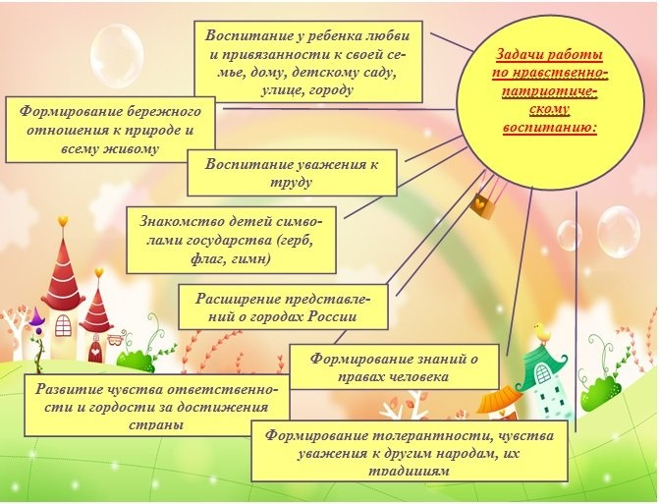

Приложение 2

Механизм нравственного становления личности

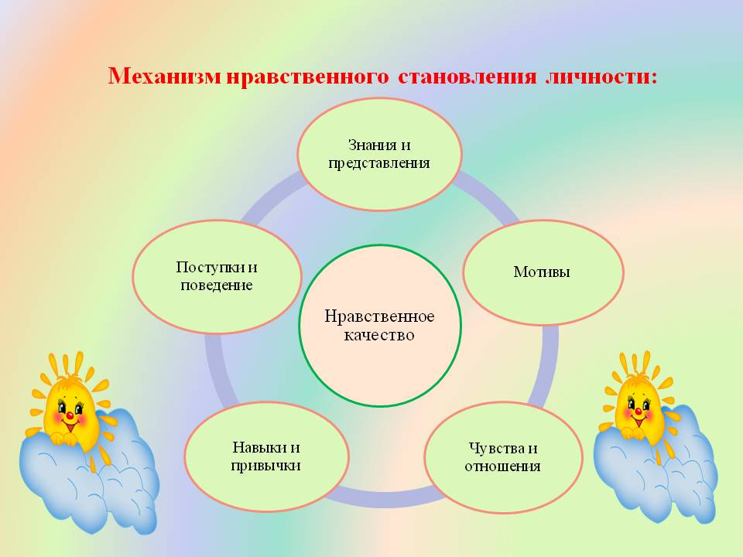

Приложение 3
Метод «Беседа»

Цель: изучение уровня нравственных представлений у детей старшего дошкольного возраста.
Для данного исследования мы выделили 12 категорий, которые в нравственном сознании являются базовыми: счастье, свобода, мудрость, мужество, умеренность, справедливость, дружба, добро, зло, милосердие, долг, вина.
Предъявление задания – в индивидуальной беседе ребенку предлагается пояснить, как он понимает предъявленные слова (слова предъявляются поочередно).

Результаты диагностики по методу «Беседа»
(сентябрь 2016- май 2017 года)

№  п/п | испытуемый |  | Сентябрь 2016 |  | Май 2017
 | Д – девочка  М - мальчик | Количество объясненных понятий | % от общего числа понятий | Количество объясненных понятий | % от общего числа понятий
1 | Ребенок Д | 5 | 41.6 % | 9 | 75.0 %
2 | Ребенок Д | 6 | 50.0 % | 9 | 75.0 %
3 | Ребенок Д | 5 | 41.6 % | 8 | 66.6 %
4 | Ребенок М | 4 | 33.3 % | 7 | 58.3 %
5 | Ребенок Д | 7 | 58.3 % | 10 | 83.3 %
6 | Ребенок Д | 10 | 83.3 % | 12 | 100 %
7 | Ребенок М | 7 | 58.3 % | 10 | 83.3 %
8 | Ребенок М | 5 | 41.6 % | 10 | 83.3 %
9 | Ребенок М | 8 | 66.6 % | 10 | 83.3 %
10 | Ребенок М | 6 | 50.0 % | 9 | 75.0 %
11 | Ребенок М | 5 | 41.6 % | 8 | 66.6 %
12 | Ребенок Д | 10 | 83.3 % | 12 | 100 %
13 | Ребенок Д | 5 | 41.6 % | 9 | 75.0 %
14 | Ребенок Д | 5 | 41.6 % | 10 | 83.3 %
15 | Ребенок М | 12 | 100 % | 12 | 100 %
16 | Ребенок М | 6 | 50.0 % | 9 | 75.0 %
17 | Ребенок Д | 11 | 91.6 % | 12 | 100 %
18 | Ребенок Д | 6 | 50.0 % | 10 | 83.8 %
19 | Ребенок Д | 8 | 66.6 % | 12 | 100 %
20 | Ребенок Д | 8 | 66.6 % | 11 | 91.6 %
 | Итого: | 139 | 60.7 % | 199 | 82.9 %

Приложение 4

Таблица № 2. Распределение ответов детей по нравственным категориям, используя метод «Беседа»

№  п/п | Понятие |  | Сентябрь 2016 |  | Май 2017
 |  | Количество ответов | % от общего числа | Количество ответов | % от общего числа
1 | СЧАСТЬЕ | 20 | 100 % | 20 | 100 %
2 | СВОБОДА | 7 | 35 % | 13 | 65 %
3 | МУДРОСТЬ | 6 | 30 % | 15 | 75 %
4 | МУЖЕСТВО | 14 | 70 % | 18 | 90 %
5 | УМЕРЕННОСТЬ | 5 | 25 % | 10 | 50 %
6 | СПРАВЕДЛИВОСТЬ | 8 | 40 % | 15 | 75 %
7 | ДРУЖБА | 20 | 100 % | 20 | 100 %
8 | ДОБРО | 20 | 100 % | 20 | 100 %
9 | ЗЛО | 20 | 100 % | 20 | 100 %
10 | МИЛОСЕРДИЕ | 5 | 25 % | 16 | 80 %
11 | ДОЛГ | 7 | 35 % | 13 | 65 %
12 | ВИНА | 8 | 40 % | 12 | 60 %
 | Итого: | 139 | 60,7 % | 192 | 82.9 %

Приложение 5
Методика «Сюжетные картинки» (модифицированный вариант Р.Р. Калининой)
Цель: изучение эмоционального отношения детей старшего дошкольного возраста к нравственным нормам.
Ребенку предъявляется стимульный материал, картинки с изображением положительных и отрицательных поступков сверстников Картинки предъявляются детям попарно. В картинках представлены следующие полярные по своим характеристикам нравственные нормы.
I пара картинок – Доброта –жадность:
- мальчик угощает всех конфетами из коробки, улыбается;
- девочка закрывает руками все игрушки от окружающих ее детей.
II пара картинок: Отзывчивость – равнодушие:
- маленькая девочка плачет, другая ее утешает, выражение лица сочувствующее;
- один мальчик плачет над сломанной машинкой, другой показывая на него пальцем смеётся.
III пара картинок: Дружелюбие – конфликтность.
- дети дружно играют вместе, строят башню из кубиков;
- мальчик отбирает игрушечную лошадку у девочки.
IV. Аккуратность – неаккуратность:
- девочка причесывается перед зеркалом;
- девочка в грязном платье, непричесанная, вырывает листы из книги.
V. пара картинок: Вежливость – невнимание:
1. ребенок предлагает женщине стул, она улыбается;
2. бабушка сидит грустная, держится за голову, мальчик играет на барабане, смеётся.
Предъявление задания ребенку старшего дошкольного возраста.
Инструкция педагога: «Я буду показывать тебе разные картинки про детей. Выбери картинки, на которых дети ведут себя хорошо и на которых - плохо».
После предъявления каждой пары картинок ребенку старшего дошкольного возраста задается вопрос: «Почему ты так думаешь?».
После выполнения первого задания перед ребенком поочередно (по одной) раскладывают картинки II, III,V пар и предлагают вопросы «Какое настроение у людей на этой картинке? Как ты думаешь, что они чувствуют и почему?».
Исследование проводится индивидуально. Фиксируются эмоциональные реакции ребенка, а также его объяснения. Ребенок должен дать моральную оценку изображенным на картинке поступкам, что позволило выявить его отношение к нравственным нормам. Особое внимание уделяется оценке адекватности эмоциональных реакций ребенка на моральные нормы: положительная эмоциональная реакция (улыбка,
Приложение 5
одобрение и т. п.) на нравственный поступок и отрицательная эмоциональная реакция (осуждение, негодование и т. п.) — на безнравственный.
Обработка результатов
0 баллов — ребенок неправильно раскладывает картинки (в одной стопке оказываются картинки с изображением как положительных, так и отрицательных поступков), эмоциональные реакции неадекватны или отсутствуют. В старшем дошкольном возрасте ребенок неправильно называет чувства других людей или отказывается от ответа на этот вопрос.
1 балл — ребенок правильно раскладывает картинки, но не может обосновать свои действия; эмоциональные. Старший дошкольник не может соотнести настроение людей на картинках с конкретной ситуацией, объяснить их.
2 балла — правильно раскладывая картинки, ребенок обосновывает свои действия; эмоциональные реакции адекватны, но выражены слабо. Ребенок называет чувства людей, но не всегда может объяснить их причину
3 балла — ребенок правильно отбирает поступки детей, обосновывает свой выбор. В старшем дошкольном возрасте называет моральную норму; эмоциональные реакции адекватны, ярки, проявляются к мимике, активной жестикуляции.

Приложение 5

Рисунок № 1. Стимульный материал к методике «Сюжетные картинки»

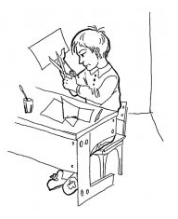

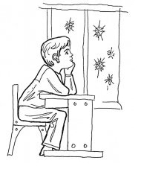

Приложение 5

Рисунок № 2

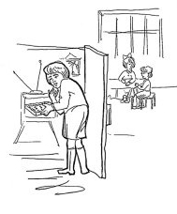
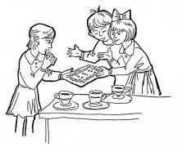

Приложение 5

Рисунок № 3

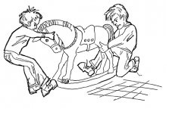

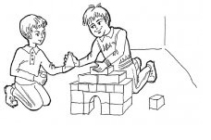

Приложение 5

Рисунок 4

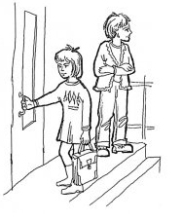

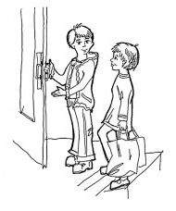

Приложение 5

Рисунок 5

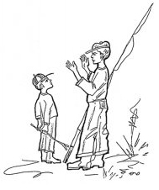

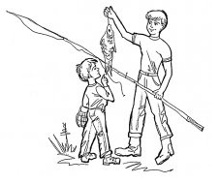

Приложение 6

Таблица № 3. Оценка эмоционального отношения детей к нравственным нормам по результатам диагностики с помощью методики «Сюжетные картинки»

№  п/п | Испытуемый  Д – девочка  М - мальчик | Сентябрь 2016 | Май 2017
№  п/п | Испытуемый  Д – девочка  М - мальчик | Количество баллов | Количество баллов
1 | Ребенок Д | 2 | 2
2 | Ребенок Д | 1 | 3
3 | Ребенок Д | 2 | 3
4 | Ребенок М | 0 | 1
5 | Ребенок Д | 2 | 2
6 | Ребенок Д | 3 | 3
7 | Ребенок М | 2 | 2
8 | Ребенок М | 1 | 2
9 | Ребенок М | 2 | 3
10 | Ребенок М | 3 | 3
11 | Ребенок М | 1 | 1
12 | Ребенок Д | 3 | 3
13 | Ребенок Д | 1 | 2
14 | Ребенок Д | 1 | 2
15 | Ребенок М | 2 | 2
16 | Ребенок М | 2 | 2
17 | Ребенок Д | 2 | 3
18 | Ребенок Д | 2 | 2
19 | Ребенок Д | 2 | 3
20 | Ребенок Д | 2 | 2
Итого: |  | низкий ур. – 6 (30%)  средний ур.– 11 (55%)  высокий ур. – 3 (15%) | низкий ур. – 2 (10%)  средний ур.– 10 (50%)  высокий ур. – 8 (35%)

Приложение 7

Методика «Закончи историю» (модифицированный вариант ситуаций Р.М. Калининой)
Цель методики: изучение осознания детьми нравственных норм. Исследование проводят индивидуально.
Предъявление задание ребенку старшего дошкольного возраста.
В индивидуальной беседе с ребенком ему предлагается продолжить каждую из предлагаемых историй и ответить на вопросы (Я буду тебе рассказывать истории, а ты их закончи). После этого ребенку читают по очереди четыре истории (в произвольном порядке).
Примеры ситуаций
История I. Дети строили город. Оля стояла и смотрела, как играют другие. К ребятам подошла воспитательница и сказала: «Мы сейчас будем ужинать. Пора складывать кубики в коробки. Попросите Олю помочь вам». Тогда Оля ответила...
Что ответила Оля? Почему? Как она поступила? Почему?
История 2. Кате на день рождения мама подарила красивую куклу. Катя стала с ней играть. Тут подошла к ней ее младшая сестра Вера и сказала: «Я тоже хочу поиграть с этой куклой». Тогда Катя ответила...
Что ответила Катя? Почему? Как поступила Катя? Почему?
История 3. Люба и Саша рисовали. Люба рисовала красным карандашом, а Саша зеленым. Вдруг Любин карандаш сломался. «Саша, — сказала Люба, — можно мне дорисовать картинку твоим карандашом?» Саша ответил…
Что ответил Саша? Почему? Как поступил Саша? Почему?
История 4. Петя и Вова играли вместе и сломали дорогую красивую игрушку. Пришел папа и спросил: «Кто сломал игрушку?» Тогда Петя ответил…
Что ответил Петя? Почему? Как поступил Петя? Почему?
Все ответы ребенка, по возможности дословно, фиксируются в протоколе.
Обработка результатов
0 баллов — ребенок не может оценить поступки детей.
1 балл — ребенок оценивает поведение детей как положительное или отрицательное (правильное или неправильное, хорошее или плохое), но оценку не мотивирует и нравственную норму не формулирует.
2 балла — ребенок называет нравственную норму, правильно оценивает поведение детей, но не мотивирует свою оценку.
3 балла — ребенок называет нравственную норму, правильно оценивает поведение детей и мотивирует свою оценку.

Приложение 8

Таблица № 4. Оценка освоения детьми нравственных норм и понимание чувств других людей.

№  п/п | Испытуемый  Д – девочка  М - мальчик | Сентябрь 2016 | Май 2017
№  п/п | Испытуемый  Д – девочка  М - мальчик | Количество баллов | Количество баллов
1 | Ребенок Д | 1 | 2
2 | Ребенок Д | 2 | 3
3 | Ребенок Д | 2 | 2
4 | Ребенок М | 0 | 1
5 | Ребенок Д | 2 | 2
6 | Ребенок Д | 3 | 3
7 | Ребенок М | 2 | 2
8 | Ребенок М | 1 | 2
9 | Ребенок М | 2 | 3
10 | Ребенок М | 2 | 3
11 | Ребенок М | 0 | 1
12 | Ребенок Д | 3 | 3
13 | Ребенок Д | 0 | 1
14 | Ребенок Д | 0 | 2
15 | Ребенок М | 3 | 3
16 | Ребенок М | 2 | 2
17 | Ребенок Д | 3 | 3
18 | Ребенок Д | 1 | 2
19 | Ребенок Д | 2 | 3
20 | Ребенок Д | 2 | 2
Итого: |  | низкий ур. – 7 (35%)  средний ур.– 9 (45%)  высокий ур. – 4 (20%) | низкий ур. – 3 (15%)  средний ур.– 9 (45%)  высокий ур. – 8 (40%)

Приложение 9
Список сказок и рассказов для проведения этической беседы.
1. А. Лопатина – «Васин ранец» – бережливость
2. А. Лопатина – «Сладкий хлеб» - благодарность
3. А. Неелова – «Майский жук» - бережем природу
4. Автор неизвестен – «Осколки доброты» - бескорыстие
5. М. Скребцова – «Доброе утро» - вежливость
6. Латышская сказка – «Лесной мишка и проказница мышка» - взаимопомощь
7. А. Лопатина – «Аленький цветочек» - вера в бога
8. Японская сказка – «Плотник и кошка» - верность
9. М. Скребцова – «История из жизни аквариума» - гордость
10 .А. Неелова – «Даром не одно доброе дело не пропадает» - доброта
11. А. Лопатина – «Ежиха портниха» - добросердечие
12. А. Лопатина – «Настоящий друг» - дружба
13. А. Лопатина – «Хозяин леса» - дружелюбие
14. М. Скребцова – «Как ежик стал гостеприимным» - гостеприимство
15. А. Лопатина – «Подарок» - жертвенность
16. А. Неелова – «Волчья ягода» -заботливость
17. Бирманская сказка – «Коровы врозь – тигру радость» - единство
18. М. Скребцова – «Цветок кактуса» - красота души
19. Сказка народов Индии – «Подарок голубя» - кротость
20. А. Лопатина – «Фея любви» - Любовь
21. А. Неелова – «Золотая свобода» - любовь к животным
22. А. Лопатина – «Заколдованный лес» - любовь мамы
23. М. Скребцова – «Земля, на которой родился, - золотая» - любовь к родине
24. М. Скребцова – «Почемучка» - любознательность
25. М. Скребцова – «С ремеслом везде добро» - мастерство
26. А. Неелова – «Птичка» - милосердие
27. М. Скребцова – «Век живи, век учись» - мудрость
28. М. Скребцова – «Нежная сказка» - нежность
29. А. Лопатина – «Волшебная ресничка» - ответственность
30. А. Неелова – «Ветерок» - отзывчивость
31. А. Лопатина – «Где живет красота» - поиск прекрасного
32. Корейская сказка – «Честный мальчик» - правдивость
33. М. Скребцова – «Скромность всякому к лицу» -скромность
34. А. Лопатина – «Кто человеку лучше служит» - служение людям
35. А. Неелова – «Цена деньгам» - сострадание
36. Словацкая сказка – «У солнышка в гостях» - стремление к свету
37. М. Скребцова – «Поющая корова» - стремление к совершенству
38. А. Неелова – «Недовольный осел» - судьба
39. А. Лопатина – «Небесный дворец счастья» - счастье
40. Турецкая сказка – «Ласточка и воробей» - трудолюбие
41. А. Лопатина – «Добрая собака» - уважение
42. М. Скребцова – «В доброй беседе всяк ума копит» - ум
43. А. Неелова – «Воробьи» - умение видеть хорошее
44. Тибетская сказка – «Бегство зверей» - умение жить без предрассудков
45. А. Неелова – «Тысячецвет» - умение прощать
46М. Скребцова - «Лесные певцы» - умение сотрудничать
47. Китайская сказка –«Упорный Юн Су» - упорство
48. М. Скребцова – «Храбрая лягушка» - храбрость
49. А. Лопатина – «Чуткое облако» - чуткость
50. М. Сребцова – «Щедрая бухточка» - щедрость

Приложение 10

Дидактическая игра: «Узнай настроение девочки».

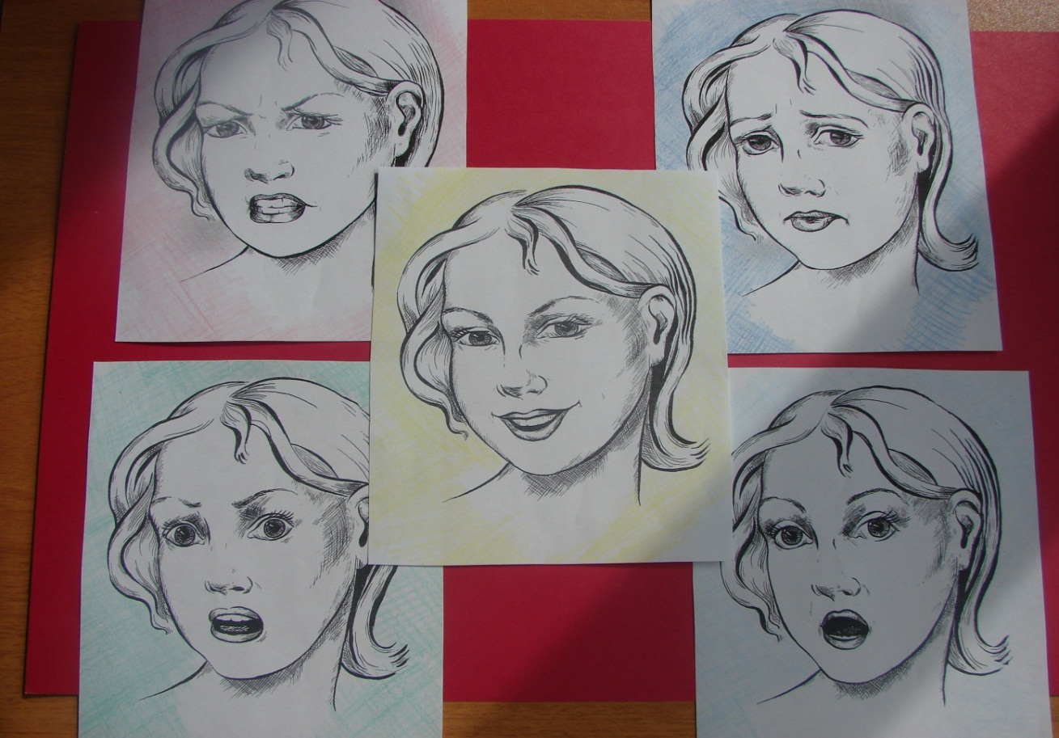

Приложение 11
Фото №1.

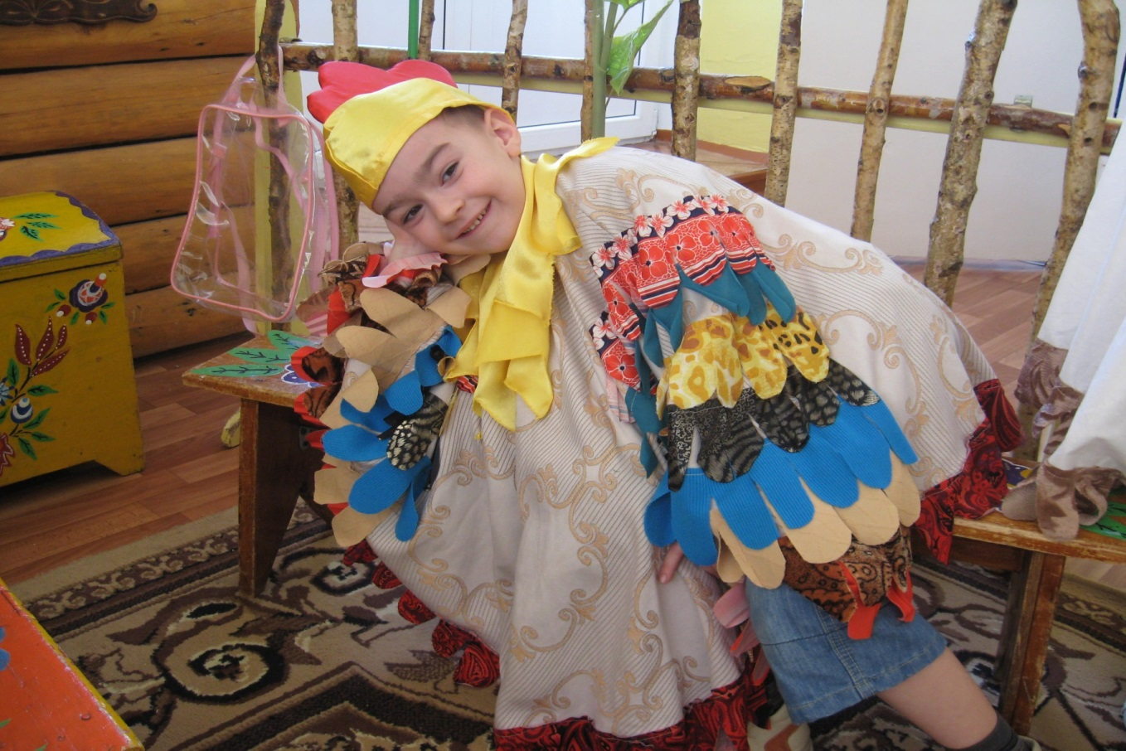

Фото №2

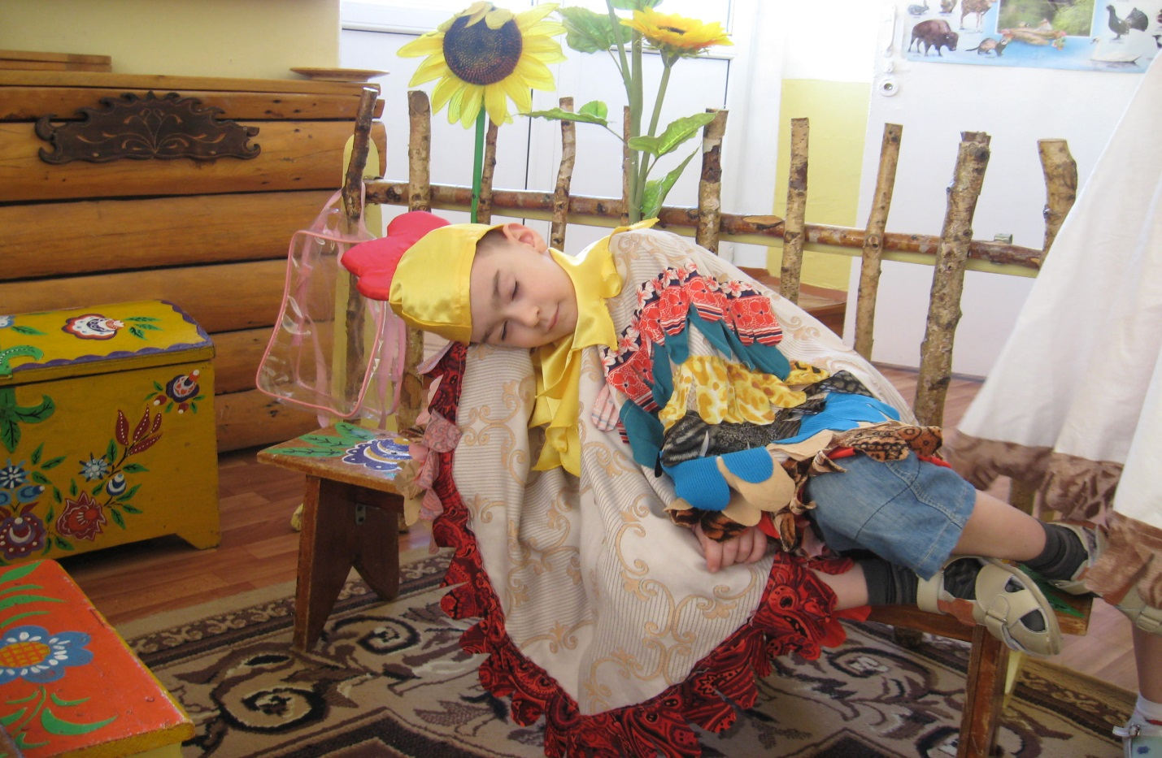
Приложение 11
Фото №3.

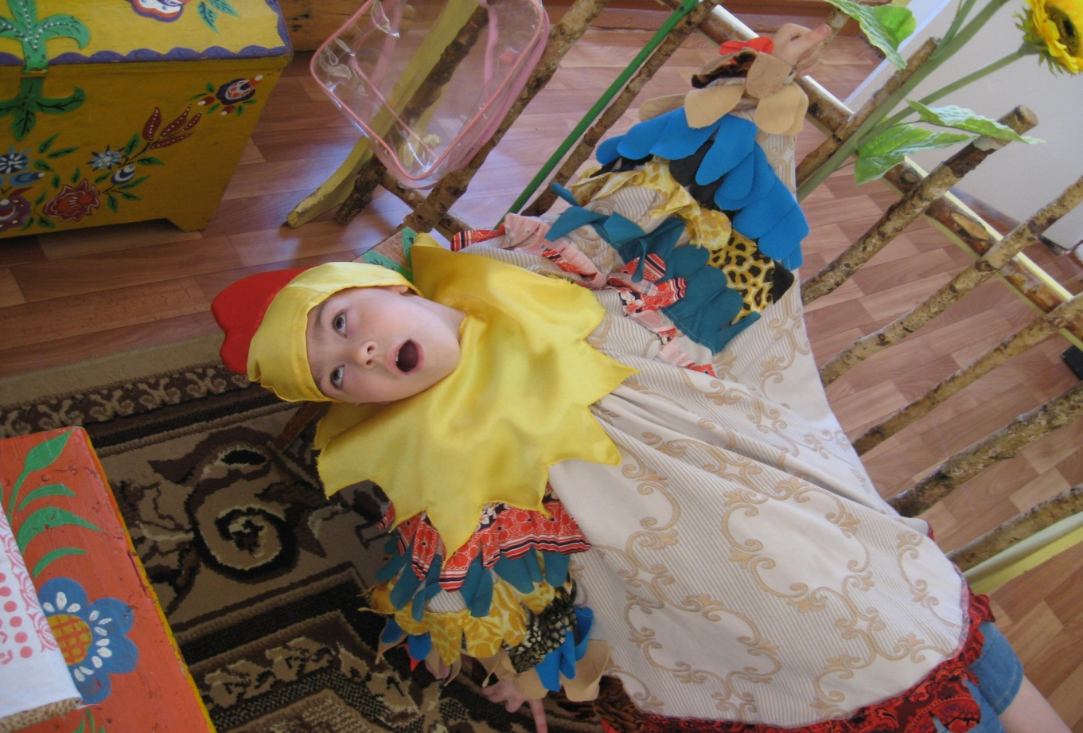

Фото №4.

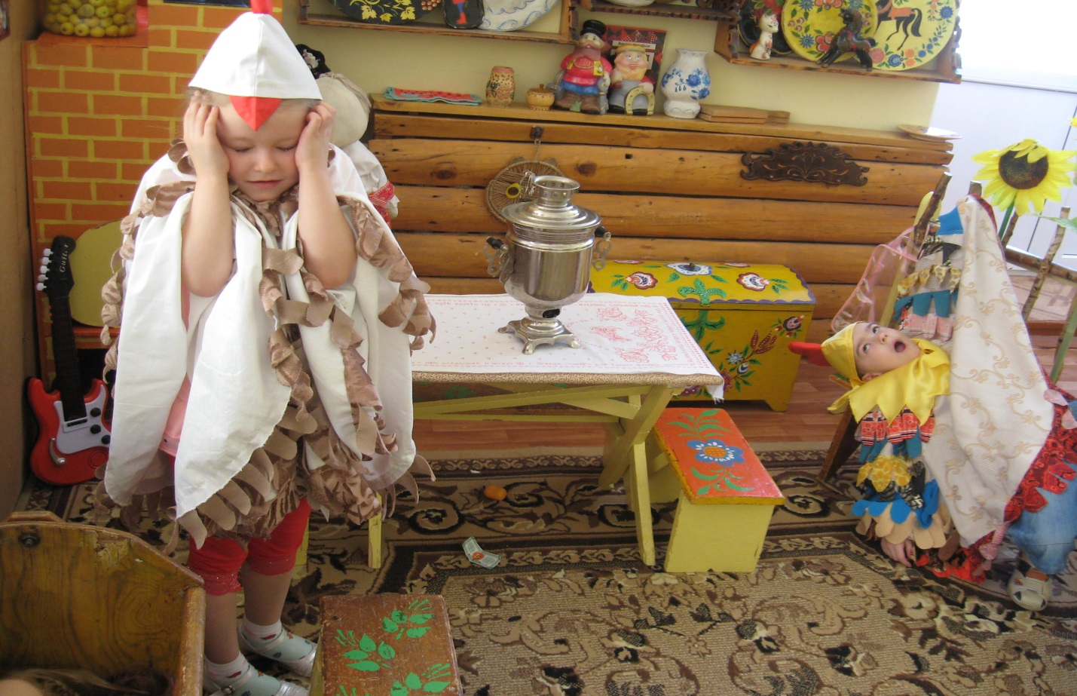
Приложение 12

Выявление у детей старшего дошкольного возраста нравственных представлений с помощью метода «Беседа»

Диаграмма 1

Приложение 12

Оценка эмоционального отношения детей к нравственным нормам

Диаграмма 2

Диаграмма 3

Приложение 12

Оценка освоения детьми нравственных норм и понимания чувств других людей

Диаграмма 4

Диаграмма 5

Приложение 12

Положительная динамика по формированию нравственных качеств личности по результатам работы за период:

Сентябрь 2015 – май 2016 год.

Диаграмма 6

Сентябрь 2016 – май 2017 год.

Диаграмма 7

Приложение 13

Методические рекомендации для педагогов по проведению этической беседы с детьми старшего дошкольного возраста.

В ходе занятий следует соблюдать следующие условия с целью повышения эффективности этических бесед, что влияет на результативность работы, это:
- необходимость выбора литературного художественного произведения с учетом возраста дошкольников;
- необходимость проблемного характера беседы, борьбы взглядов, идей, мнений. Вопросы должны быть нестандартными, важно оказание помощи при ответе на них;
- предоставлять детям возможности говорить то, что они думают. Учить их с уважением относиться к мнениям других, терпеливо и аргументировано вырабатывать правильную точку зрения;
- уходить от лекции: взрослый говорит, дети слушают. Лишь откровенно высказанные мнения и сомнения позволяют педагогу направить беседу так, чтобы ребята сами пришли к правильному пониманию сущности обсуждаемого вопроса. Успех зависит от того, насколько теплым будет характер беседы, раскроют ли в ней ребята свою душу;
- материал для беседы подбирать близкий эмоциональному опыту воспитанников. Только при опоре на реальный опыт беседы могут быть успешными;
- ничье мнение не игнорировать, это важно со всех точек зрения - объективности, справедливости, культуры общения;
- правильное руководство этической беседой заключается в том, чтобы помочь воспитанникам самостоятельно прийти к правильному выводу. Для этого педагогу нужно уметь смотреть на события или поступки глазами воспитанника, понимать его позицию и связанные с ней чувства;
- этические беседы с детьми должны проходить в непринужденной обстановке, не носить морализующего характера, не содержать назидания, упреки и насмешки. Дети имеют право высказывать свои суждения, свободно делясь впечатлениями;
- в процессе беседы, следует ставить в помощь вопросы, яркие примеры, убедительные замечания, уточнения высказываний детей, обеспечивая активность ребят и закрепление верных суждений, оценок;
- последовательность вопросов должна подводить детей к выведению морального правила, которому надо следовать при общении с другими людьми, выполнению своих обязанностей;
- в этических беседах со старшими дошкольниками рекомендуется присутствие элементов занимательности. Для этого в содержание бесед важно включать различные ситуации, которые содержат моральную проблему. Очень важно, чтобы объектом общественного мнения были положительные поступки дошкольников;
- обобщая итоги беседы, следует приводить яркие высказывания с тем, чтобы беседа глубже проникла в сознание и чувства школьников. Четко выделялись те категории, которые составляли цель беседы.
Успехов Вам, в профессиональном мастерстве!

